苍 南 县 政 府 采 购
竞争性谈判采购文件

项目名称：苍南县第二实验小学厨房设备采购项目

采 购 人：苍南县第二实验小学
联 系 人：陈老师
联系电话：18757726861

代理机构：中纬工程管理咨询有限公司
联 系 人：杨女士
联系电话：0577-68885883

备案机构：苍南县政府采购监督管理办公室

2025年7月

中纬工程管理咨询有限公司关于苍南县第二实验小学厨房设备采购项目的竞争性谈判公告
项目概况：
苍南县第二实验小学厨房设备采购项目采购项目的潜在供应商应在浙江政府采购网本项目公告附件获取（下载）采购文件，并于2025年7月25日 09:00（北京时间）前提交（上传）响应文件。
一、项目基本情况
项目编号：CNDL2025120
项目名称：苍南县第二实验小学厨房设备采购项目
采购方式：竞争性谈判
预算金额（元）：800000
最高限价（元）：800000
采购需求：
标项名称：苍南县第二实验小学厨房设备采购项目
数量：1
预算金额（元）：800000
单位：批
简要规格描述：详见谈判文件
备注：
合同履约期限：合同签订后20日历天内完成供货、安装及调试工作。
本项目（否）接受联合体投标。
二、申请人的资格要求：
1.满足《中华人民共和国政府采购法》第二十二条规定；未被“信用中国”（www.creditchina.gov.cn)、中国政府采购网（www.ccgp.gov.cn）列入失信被执行人、重大税收违法案件当事人名单、政府采购严重违法失信行为记录名单。
2.落实政府采购政策需满足的资格要求：无。
3.本项目的特定资格要求：无。
三、获取（下载）采购文件
时间：/至2025年7月25日，每天上午00:00至12:00，下午12:00至23:59（北京时间，线上获取法定节假日均可，线下获取文件法定节假日除外）
地点（网址）：浙江政府采购网（http://zfcg.czt.zj.gov.cn）上获取（下载）采购文件。
方式：潜在供应商登陆政采云平台，在线申请获取招标文件（进入“项目采购”应用，在获取招标文件菜单中选择项目，申请获取招标文件，本项目招标文件不收取工本费；仅需浏览招标文件的供应商可点击“游客，浏览招标文件”或直接下载招标文件浏览）；
售价（元）：0
四、响应文件提交（上传）
截止时间：2025年7月25日 09:00（北京时间）
地点（网址）：政府采购云平台（www.zcygov.cn）
五、响应文件开启
开启时间：2025年7月25日 09:00（北京时间）
地点（网址）：政府采购云平台（www.zcygov.cn）
六、公告期限
自本公告发布之日起3个工作日。
七、其他补充事宜
1. 《浙江省财政厅关于进一步发挥政府采购政策功能全力推动经济稳进提质的通知》 （浙财采监（2022）3号）、《浙江省财政厅关于进一步促进政府采购公平竞争打造最优营商环境的通知》（浙财采监（2021）22号）已分别于2022年1月29日和2022年2月1日开始实施，此前有关规定与上述文件内容不一致的，按上述文件要求执行。
2.根据《浙江省财政厅关于进一步促进政府采购公平竞争打造最优营商环境的通知》（浙财采监（2021）22号）文件关于“健全行政裁决机制”要求，鼓励供应商在线提起询问，路径为：政采云-项目采购-询问质疑投诉-询问列表:鼓励供应商在线提起质疑，路径为：政采云-项目采购-询问质疑投诉-质疑列表。质疑供应商对在线质疑答复不满意的，可在线提起投诉，路径为：浙江政府服务网-政府采购投诉处理-在线办理。
3.供应商认为采购文件使自己的权益受到损害的，可以自获取采购文件之日或者采购公告期限届满之日（公告期限届满后获取采购文件的，以公告期限届满之日为准）起7个工作日内，对采购文件需求的以书面形式向采购人提出质疑，对其他内容的以书面形式向采购人和采购代理机构提出质疑。质疑供应商对采购人、采购代理机构的答复不满意或者采购人、采购代理机构未在规定的时间内作出答复的，可以在答复期满后十五个工作日内向同级政府采购监督管理部门投诉。质疑函范本请到浙江政府采购网下载专区下载。
4.其他事项：（1）供应商认为采购文件使自己的权益受到损害的，可以自获取采购文件之日或者采购文件公告期限届满之日（公告期限届满后获取采购文件的，以公告期限届满之日为准）起7个工作日内，向采购人提出质疑。（2）采购文件获取截止时间之后潜在供应商仍可获取招标文件，但该供应商如对采购文件有疑问应按照“投标通知(邀请)书”规定的质疑时间前提出，逾期提出的采购组织机构不予受理，答复。 （3）本次政府采购项目按《财政部关于在政府采购活动中查询及使用信用记录的通知》（财库〔2016〕125号）相关规定，对供应商进行信用甄别，详细规定见“投标通知(邀请)书”。 （3）潜在供应商可在浙江政府采购网（http：//www.zjzfcg.gov.cn）注册进入浙江省政府采购供应商库，具体详见“浙江政府采购网”供应商注册要求。根据《浙江省政府采购供应商注册登记和诚信管理暂行办法》，中标或成交供应商必须注册入库，以便后续事宜的办理。
八、凡对本次招标提出询问、质疑、投诉，请按以下方式联系
1.采购人信息
名 称：苍南县第二实验小学
地 址：温州市苍南县宜山镇东风街79号
传 真： /
项目联系人（询问）：陈老师
项目联系方式（询问）：18757726861
质疑联系人： 陈老师
质疑联系方式：18757726861
2.采购代理机构信息
名 称：中纬工程管理咨询有限公司
地 址：温州市苍南县灵溪镇中驰御景园7-9-11幢101
传 真：/
项目联系人（询问）：杨女士
项目联系方式（询问）：13858712662
质疑联系人：杨先生
质疑联系方式：0577-68885883

3.同级政府采购监督管理部门
名 称：苍南县财政局（浙江省政府采购行政裁决服务中心（温州））
地 址：温州市鹿城区滨江街道瓯江路展银大厦1606室
传 真：/
联系人：李老师、王老师
监督投诉电话：0577-85501561，0577-85501562
若对项目采购电子交易系统操作有疑问，可登录政采云（https://www.zcygov.cn/），点击右侧咨询小采，获取采小蜜智能服务管家帮助，或拨打政采云服务热线95763获取热线服务帮助。
CA问题联系电话（人工）：汇信CA 400-888-4636；天谷CA 400-087-8198。

投 标 通 知 (邀 请) 书
中纬工程管理咨询有限公司对苍南县第二实验小学厨房设备采购项目进行竞争性谈判，特通知贵公司（企业）前来投标。并请按采购文件的要求认真准备好谈判响应文件，按时前来谈判。
采购编号 | CNDL2025120
采购内容 | 苍南县第二实验小学厨房设备采购项目
资金来源 | 财政资金
预算金额 | 采购预算（最高限价）为80.00万元人民币；（供应商报价超出预算，该供应商按无效响应文件处理。）
采购方式 | 竞争性谈判
确定成交供应商办法 | 最低评标价法
报价有效期 | 90日历天（自响应文件递交截止日起计算）
谈判保证金 | 按照《浙江省财政厅关于明确政府采购保证金管理工作的通知》浙财采监〔2019〕5号文件规定，投标人无需缴纳投标保证金。
谈判响应文件提交地址 | 通过“政府采购云平台（www.zcygov.cn）”实行在线投标响应（在投标截止时间后，供应商须准时登录“政府采购云平台（www.zcygov.cn）”在线响应投标）
投标文件递交截止与投标文件开启时间 | 2025年7月25日09:00整
谈判地点 | 1、代理机构于苍南县公共资源交易中心进行开评标活动；  2、投标人通过“政府采购云平台（www.zcygov.cn）”实行在线投标响应（在投标截止时间后，供应商须准时登录“政府采购云平台（www.zcygov.cn）”在线响应投标）；
采购类型 | 货物类 服务类 工程类
现场勘查 | 供应商应当自行进行现场踏勘，以了解准确的报价依据。如果由于供应商不进行现场踏勘而导致投标方案与实际需求严重不符，由此产生的一切后果由供应商自行负责。踏勘期间发生的费用或意外导致伤亡等一切责任和损失均由供应商自行承担。
谈判响应文件的签章 | ☑电子签章（谈判文件里要求盖公章和代表盖章的均可以使用电子签章，如无法使用电子签章时，供应商需将响应文件打印出再盖上公章、签字后再扫描至客户端按要求继续进行编制）。
质疑时间 | 按规定时间执行
质疑受理地点 | 在采购公告质疑时间前一次性提出所有询问和质疑事项并以书面形式壹式贰份原件送达至代理机构，非法定代表人办理，需授权代理人全权负责，提交《法定代表人授权委托书原件》附后，《质疑函》范本请到“浙江政府采购网-下载专区-疑投诉模板”下载编制。逾期不递交的，视为放弃上述权利。  联系人：杨女士  联系电话：0577-68885883,13858712662  地点：温州市苍南县灵溪镇中驰御景园7-9-11幢101
信用记录 | 根据《财政部关于在政府采购活动中查询及使用信用记录的通知》（财库〔2016〕125号）相关规定，评审时采购组织机构将统一通过“信用中国”网站（www.creditchina.gov.cn）、中国政府采购网（www.ccgp.gov.cn）查询供应商信用记录，对供应商信用记录进行甄别。凡是列入失信被执行人、重大税收违法案件当事人名单、政府采购严重违法失信行为记录名单及其他不符合《中华人民共和国政府采购法》第二十二条规定条件的供应商，将拒绝其参加本次政府采购活动。  本项目详细处理办法如下：  （1）投标截止时间前发现报名供应商存在上述“被拒绝情形”的，取消其报名资格，拒绝其参加采购活动。  （2）投标截止时间后、采购结果公告前发现投标供应商存在上述“被拒绝 情形”的，按资格审查不通过对其递交的投标文件（响应文件）作无效标处理。  （3）采购结果公告后（合同签订前）发现中标（成交）供应商存在上述“被拒绝情形”的，按资格审查不通过取消其中标（成交）资格。  （4）“被拒绝情形”是指列入失信被执行人、重大税收违法案件当事人名单、政府采购严重违法失信行为记录名单及其他不符合《中华人民共和国政府采购法》第二十二条规定条件的情形。  （5）查询工作由采购组织机构（采购人或采购代理机构）统一进行，并以书面形式留存备案。  （6）以联合体形式参加采购活动的，联合体中任何一方存在“被拒绝情形”的视同联合体存在“被拒绝情形”。
落实政府采购支持中小企业、监狱企业及残疾人福利性单位发展政策 | ☑ 非专门面向中小企业采购项目  根据《政府采购促进中小企业发展暂行办法》（财库[2011]181号）、《浙江省财政厅关于进一步发挥政府采购政策功能全力推动经济稳进提质的通知》（浙财采监【2022】3号）的规定本次政府采购，对小型和微型企业（监狱企业，残疾人福利性单位视同小型、微型企业）产品的价格给予10%的扣除，用扣除后的价格参与评审，小型、微型企业提供中型企业制造的货物的，视同为中型企业。（详见第六章 评标原则及方法）  根据工信部联企业[2011]300号文，本项目为：工业。
节能、环保产品优先（强制）采购政策说明 | 1、政策依据  （一）《国务院办公厅关于建立政府强制采购节能产品制度的通知》(国办发[2007]51号)  （二）财政部、发展改革委发布的《节能产品政府采购实施意见》(财库[2004]185号)  （三）财政部、原环保总局印发的《环境标志产品政府采购实施的意见》（财库 [2006]90号）  2、供应商投标货物属于节能、环保优先（强制）采购范围的，须提供相关证明材料。  3、支持创新发展1）采购人优先采购被认定为首台套产品和“制造精品”的自主创新产品。2）首台套产品被纳入《首台套产品推广应用指导目录》之日起2年内，以及产品核心技术高于国内领先水平，并具有明晰自主知识产权的“制造精品”产品，自认定之日起2年内视同已具备相应销售业绩，参加政府采购活动时业绩分值为满分。
合同履约管理 | 1、合同签订后，采购人依法加强对合同履约进行管理，并在中标单位供货、项目验收等重要关节，如实填写《合同验收报告》（表附合同条款中），并及时向同级财政部门报告验收过程中遇到的问题。  2、中标（成交）供应商须在合同签订后两个工作日内将合同扫描件电子版发给采购代理机构备案（邮箱：1622584555@qq.com），否则会影响合同款的支付。
免责声明 | 1、投标供应商自行承担投标过程中产生的费用。无论何种因素导致采购项目延期开标、废标（流标）、投标供应商未中标、项目暂停、项目终止采购的，采购人与代理机构均不承担供应商投标费用。  2、投标供应商在投标、合同履行过程中必须做好安全保障工作，不因项目实施而危及自身及第三方人员、财产安全。若发生任何安全事故，由中标供应商自行承担一切责任并赔偿损失。
线上电子招标相关要求 | 1、谈判响应文件的编制：供应商应先安装“政采云电子交易客户端”，并按照本招标文件和“政府采购云平台”的要求，通过“政采云电子交易客户端”编制并加密投标文件。  2、谈判响应文件的签章：政采云平台认可的电子签章。  3、谈判响应文件的形式：电子投标文件（包括“电子加密投标文件”和“备份投标文件”，在投标文件编制完成后同时生成）；  （1）“电子加密投标文件”是指通过“政采云电子交易客户端”完成投标文件编制后生成并加密的数据电文形式的投标文件。  （2）“备份投标文件”是指与“电子加密投标文件”同时生成的数据电文形式的电子文件（备份标书），其他方式编制的备份投标文件视为无效备份投标文件。  4、投标文件份数：（1）“电子加密投标文件”：在线上传递交（一份）。  （2）“备份投标文件”：密封包装后（如采用邮寄方式建议用EMS邮寄或顺丰邮寄形式）投标截止时间前递交（一份）（收件地址：温州市苍南县灵溪镇中驰御景园7-9-11幢101（中纬工程管理咨询有限公司 杨小文收 联系电话：13858712662）。  5、投标文件的上传和递交：  （1）“电子加密投标文件”的上传、递交：  a.投标供应商应在投标截止时间前将“电子加密投标文件”成功上传递交至“政府采购云平台”，否则投标无效。  b.“电子加密投标文件”成功上传递交后，供应商可自行打印投标文件接收回执。  （2）“备份投标文件”的密封包装、递交：  a.投标供应商在“政府采购云平台”完成“电子加密投标文件”的上传递交后，还可以（如采用邮寄方式建议用EMS邮寄或顺丰邮寄形式）在投标截止时间前递交以介质（U盘）存储的 “备份投标文件”（一份），以签收时间为准；  b.“备份投标文件”应当密封包装，并在包装上标注投标项目名称、投标单位名称并加盖公章。没有密封包装或者逾期送达至投标地点的“备份投标文件”将不予接收；  c.通过“政府采购云平台”成功上传递交的“电子加密投标文件”已按时解密的，“备份投标文件”自动失效。投标截止时间前，投标供应商仅递交了“备份投标文件”而未将“电子加密投标文件”成功上传至“政府采购云平台”的，投标无效。  6、电子加密投标文件的解密和异常情况处理：  （1）开标后，采购组织机构将向各投标供应商发出“电子加密投标文件”的解密通知，各投标供应商代表应当在接到解密通知后30分钟内自行完成“电子加密投标文件”的在线解密。  （2）通过“政府采购云平台”成功上传递交的“电子加密投标文件”无法按时解密，投标供应商如按规定递交了“备份投标文件”的，以“备份投标文件”为依据（由采购组织机构按“政府采购云平台”操作规范将“备份投标文件”上传至“政府采购云平台”，上传成功后，“电子加密投标文件”自动失效），否则视为投标文件撤回。如因“备份投标文件”自身问题无法上传，同样视为投标文件撤回。  （3）投标截止时间前，投标供应商仅递交了“备份投标文件”而未将电子加密投标文件上传至“政府采购云平台”的，投标无效。
备注 | 如发现招标文件及其评标办法中存在含糊不清、相互矛盾、多种含义以及歧视性不公正条款或违法违规等内容时，请在规定的招标质疑截止时间前向采购机构书面反映，逾期不得再对招标文件的条款提出质疑。招标文件如有更正补充将按规定时间发布在浙江政府采购网和苍南县公共资源交易中心网站，请供应商注意查看并按更正补充文件投标，如供应商未按更正补充文件投标，后果自负。  ★招标文件解释权归采购机构与采购人所有。

采购文件总目录
第一部分 项目简介
第二部分 采购内容及技术要求
一、采购总说明
二、技术标准
三、采购清单
四、商务要求
第三部分 供应商须知
一、说 明
二、供应商资格条件
三、采购文件
四、谈判响应文件
五、谈判响应文件的密封与递交
六、开标和评标
七、授予合同
第四部分 合同格式
第五部分 附件：投标文件格式
第六部分 评审办法

注：1.本招标文件的解释按目录顺序确定，前章规定优先于后章，实质性条款优先于一般条款，如本规定与国家法律法规有相抵触的,以国家法律法规为准。
2.本招标文件中部分加“▲”“★”、加粗及加下划线的条款，为采购的实质性要求和条件，着重提醒各供应商注意，并认真查看招标文件中的每一个条款及要求，因误读招标文件而造成的后果，采购人概不负责。

第一部分 项目简介
中纬工程管理咨询有限公司受苍南县第二实验小学委托，以竞争性谈判方式组织苍南县第二实验小学厨房设备采购项目，本次招标资金已经落实。我们热情欢迎有关公司（企业）前来进行投标。

采购内容及技术要求
一、采购总说明
1．本技术规范要求提出的是最低限度的基本技术要求，并未对所有技术细节作出规定，供应商应提供符合本技术要求和国家标准、行业标准的优质产品。
2．供应商产品与本技术要求不一致时，供应商应在投标文件中予以说明，并由评审委员会鉴定供应商产品能否达到要求。如供应商没有在投标文件中提出异议，则视为供应商提供的产品完全按照本采购文件要求。
3．技术要求及标准的执行
3.1供应商提供的产品应标明所执行的质量标准，若同一标准已颁发新标准，则按最新标准执行。若同一产品同时有几个标准（国际标准、国家标准、行业标准、企业标准等），则按最高层次的标准执行
3.2以上规范和标准应以实施的最新版本为准。原有规范若已被废弃，则以相应的新规范为准。
3.3投标供应商应对所提供的货物材料性能、质量负责，并提供相应的指导安装、服务、质保及技术培训。
3.4采购的货物所涉及的产品标准、规范，验收标准等，应符合国家有关条例及标准的规定。
二、技术标准
2.1 制作及加工要符合相关的国家标准、行业标准及实际需要（如标准有更新，则按最新标准执行；如有未特别注明需执行的国家相关标准、行业标准、地方标准或者其他标准、规范，则统一执行最新标准、规范），相关标准如下：
（1）GB/T 38160-2019 不锈钢厨房设备；
（2）GB/T 188841-2015 家用厨房设备；
（3）GB/T 40356-2021 厨用刀具；
（4）QB/T 2139.7-1995 不锈钢厨房设备 餐车；
（5）GB/T 17713-2011 吸油烟机；
（6）GB/T 3324-2017 木家具通用技术条件；
（7）GB/T 3325-2017 金属家具通用技术条件；
（8）GB 18581-2020 《木器涂料中有害物质限量》；
（9）GB/T 10802-2006 通用软质聚醚型聚氨酯泡沫塑料；
（10）QB/T 3826-1999 轻工产品金属镀层和化学处理层的耐腐蚀试验方法中性盐雾试验(NSS)法；
（11）HJ 571-2010 环境标志产品技术要求 人造板及其制品；
（12）HJ 2537-2014 环境标志产品技术要求 水性涂料；
（13）HJ 2541-2016 环境标志产品技术要求 胶黏剂；
三、采购清单
编号 | 设备名称 | 规格尺寸（mm） | 技术参数 | 数量 | 单位 | 参考图片
1 | 挡鼠板 | 根据门实际尺寸 | 采用优质SUS304-1.2mm不锈钢制作； | 1 | 个 | 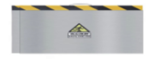
2 | 风幕机 | 1200*220*170 | 机身尺寸1200*220*170，额定电压：220V，额定频率：50/60Hz，输入功率：230W，风速：H12L9，风量：1080-1380m³/h,噪音：52-58dB,净重：15.5KG。 | 1 | 台 | 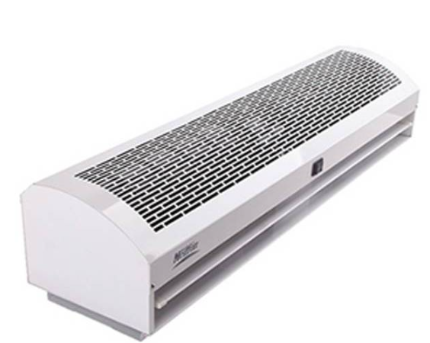
3 | 温度感应 | 145*110*95 | 测量距离5-10CM自动测量，重量184g，报警功能：异常温度自动报警，闪光声音报警约5秒 | 1 | 台 | 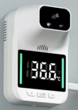
4 | 灭蝇灯 | 395*120*290 | 220V/50HZ/20W；3.5KG  45m2黑色 不锈钢色  2*10W 灯管 | 1 | 台 | 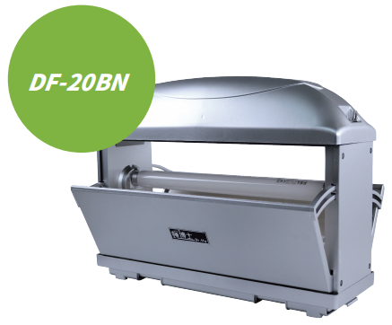
5 | 洗手星 | 400*450*250/150 | 采用优质304#发纹贴塑304不锈钢板制作，台面δ=1.2mm，星盆斗δ=1.0mm，挂墙式设计，配优质不锈钢落水器、拦渣斗，配龙头，配不锈钢软管。 | 1 | 台 | 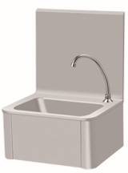
6 | 脚踏水龙头 | / | 1、脚踏式单孔双温、主体黄铜铸造表面抛光镀铬处理。  2、六寸（152mm）鹅颈水嘴，不锈钢管厚度1.0mm, 360度可旋转。  3、脚踏阀安装面长度：114mm,宽：127mm  4、水龙头开孔：25mm | 1 | 台 | 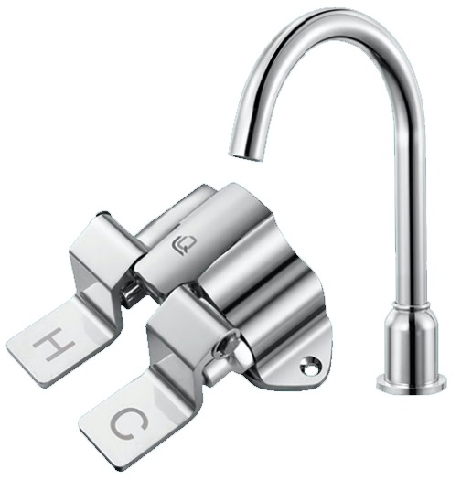
7 | 耐高温下水 | / | 产品在水中可持续工作最高温度150℃，短时间（不超过30分钟）可耐温度200℃，优质PVC材质，耐腐蚀，使用寿命长。 | 1 | 个 | 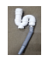
8 | 干手器 | 240*240*210 | 功率：220-240v/2000w  防水等级：ipx4  颜色：白色 | 1 | 个 | 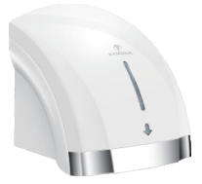
9 | 消毒器 | / | 智能感应喷淋喷量/感距可调 | 1 | 个 | 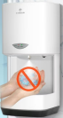
更衣间
10 | 六门更衣柜 | 900*450*1800 | 采用优质304#发纹贴塑不锈钢板制作，整体δ=1.0mm，横三竖二，平顶6门； | 2 | 台 | 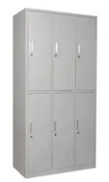
副食库
11 | 四层层架 | 1200*500*1500 | 采用优质发纹贴塑304不锈钢板制作，台面δ=1.0mm，下衬10mm板材加强筋加固，桌面下方四周5mm加强筋围一圈，下层钢板1.0mm，配置38mm方管1.0厚，配不锈钢可调节重力子弹脚。 | 5 | 台 | 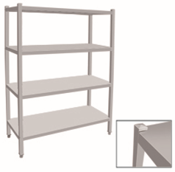
主食库
12 | 米面架 | 1000*600*300 | 采用优质发纹贴塑304不锈钢板制作，台面δ=1.0mm，下衬10mm板材加强筋加固，桌面下方四周5mm加强筋围一圈，下层钢板1.0mm，配置38mm方管1.0厚，配不锈钢可调节重力子弹脚。 | 3 | 台 | 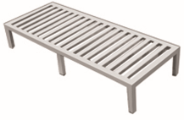
小餐厅
13 | 天花空调 | 950*950*320 | 制冷量/功率：7.42/2.3kw  制热量/功率：9.26/2.89kw | 2 | 台 | 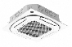
14 | 双门冰箱 | 905*716*1775 | 温度：5°C~-18°C  功率：220v/950w | 1 | 台 | 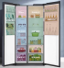
15 | 灭蝇灯 | 395*120*290 | 220V/50HZ/20W；3.5KG  45m2黑色 不锈钢色  2*10W 灯管 | 2 | 台 | 
杂货库
16 | 四层层架 | 1200*500*1500 | 采用优质发纹贴塑304不锈钢板制作，台面δ=1.0mm，下衬10mm板材加强筋加固，桌面下方四周5mm加强筋围一圈，下层钢板1.0mm，配置38mm方管1.0厚，配不锈钢可调节重力子弹脚。 | 3 | 台
收货办公室
17 | 电脑一体机 | 23.8寸 | 主板：H610  内存：16G  处理区：i5 12400 | 1 | 台 | 
18 | 灭蝇灯 | 395*120*290 | 395*120*290mm  220V/50HZ/20W  3.5KG  45m2  黑色 不锈钢色  2*10W 灯管 | 1 | 台
19 | 文件柜 | 900*450*1800 | 采用优质304#发纹贴塑不锈钢板制作，整体δ=1.0mm | 2 | 台 | 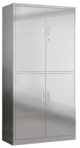
20 | 平板车 | 900*600*900 | 采用优质发纹贴塑304不锈钢板制作，台面δ=1.0mm，下衬10mm板材加强筋加固，桌面下方四周5mm加强筋围一圈，下层钢板1.0mm，配置38mm方管1.0厚，配不锈钢可调节重力子弹脚，底轮5寸万向轮，其中两个带刹车。 | 2 | 台 | 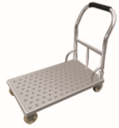
加工间
21 | 风幕机 | 1500*220*170 | 机身尺寸1500*220*170，额定电压：220V，额定频率：50/60Hz，输入功率：230W，风速：H12L9，风量：1180-1580m³/h,噪音：52-58dB,净重：16.3KG。 | 1 | 台
22 | 挡鼠板 | 根据门实际尺寸 | 采用优质SUS304-1.2mm不锈钢制作； | 1 | 个
23 | 灭蝇灯 | 395*120*290 | 395*120*290mm  220V/50HZ/20W  3.5KG  45m2  黑色 不锈钢色  2*10W 灯管 | 3 | 台
24 | 洗地龙头 | 130*420*80 | 1、开放式洗地龙头、碳钢主体，表面环氧喷涂处理（黑色）  2、固定侧支架钢板厚度5mm，黄铜进水主体 3、10.7米重工无痕三层液压钢丝管（黑色）、与主体接口为金属连接件、耐温85度 4、黄铜铸造枪式喷头、前置扳机、配有橡胶保护套水压可调。（配置一把喷头） 5、进水接口为标准1/2''外螺纹 | 2 | 台 | 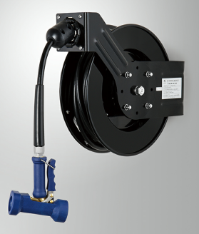
25 | 电子磅秤 | 600*800*950 | 1.具有计数，累加功能。  2.具有去皮，置零功能。  3.LED液晶显示，  4.具有计数报警及预置皮重功能。  规格：300KG  尺寸：400*500 | 1 | 台 | 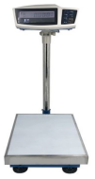
26 | 带背双层工作台 | 800*450*800/150 | 采用优质304#发纹贴塑不锈钢板制作，台面δ=1.2mm，下衬10mm板材加强筋加固，桌面下方四周5mm加强筋围一圈，下层钢板1.0mm，配置38mm方管1.0厚，配不锈钢可调节重力子弹脚。 | 1 | 台 | 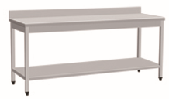
27 | 开水器带底座 | 570*490*1660 | 采用步进式加热技术，逐层加热逐层补水，进水时具有电磁阀控制，冷热水分离一次沸腾，避免混合水和千沸水，确保用水卫生和减少能源浪费。  功率：380/12KW/容量65L | 1 | 台 | 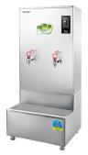
28 | 四层栅格层架 | 1200*500*1500 | 采用优质发纹贴塑304不锈钢板制作，台面δ=1.0mm，下衬10mm板材加强筋加固，桌面下方四周5mm加强筋围一圈，下层钢板1.0mm，配置38mm方管1.0厚，配不锈钢可调节重力子弹脚。 | 11 | 台 | 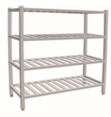
29 | 双星盆水池 | 1400*700*800/150 | 采用优质304#发纹贴塑不锈钢板制作，台面δ=1.2mm，星盆斗δ=1.0mm，配置38mm方管1.0mm不锈钢可调节重力子弹脚，配优质不锈钢落水器、拦渣斗、不锈钢导水管. | 7 | 台 | 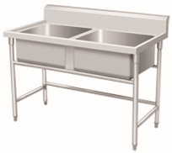
30 | 双温龙头 | / | 1、座台式双孔双温、主体美标低铅铜铸造表面抛光镀铬处理。 2、配1/4转优质陶瓷阀芯一字型手柄。  3、八寸（203mm）平颈水嘴，铜管厚度1.5mm, 360度可旋转。 4、开孔尺寸25mm*2,左右开孔间距203mm(偏芯设计可调范围15mm)，进水接口为标准1/2''外螺纹。  5、总高度207mm,出水口距台面 139mm. | 14 | 个 | 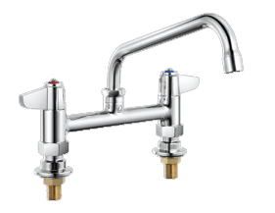
31 | 双层工作台 | 1400*800*800 | 采用优质发纹贴塑304#不锈钢板制作，台面δ=1.2mm，下衬10mm木板加强筋加固，桌面下方四周5mm加强筋围一圈，下层钢板1.0mm，配置38mm方管1.0厚，配不锈钢可调节重力子弹脚. | 6 | 台 | 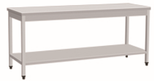
32 | 单星杀鱼台 | 1500*700*800/150 | 采用优质304#发纹贴塑不锈钢板制作，台面δ=1.0mm，星盆斗δ=1.0mm，配置38mm方管1.0，不锈钢可调节重力子弹脚，配优质不锈钢落水器、拦渣斗、不锈钢导水管。 | 1 | 台 | 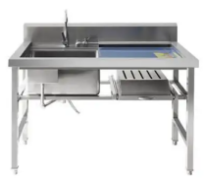
33 | 双温龙头 | / | 1、座台式双孔双温、主体美标低铅铜铸造表面抛光镀铬处理。 2、配1/4转优质陶瓷阀芯一字型手柄。  3、八寸（203mm）平颈水嘴，铜管厚度1.5mm, 360度可旋转。 4、开孔尺寸25mm*2,左右开孔间距203mm(偏芯设计可调范围15mm)，进水接口为标准1/2''外螺纹。  5、总高度207mm,出水口距台面 139mm. | 1 | 个
34 | 活动双层工作台 | 1400*800*800 | 采用优质304#发纹贴塑不锈钢板制作，台面δ=1.2mm，下衬10mm板材加强筋加固，桌面下方四周5mm加强筋围一圈，下层钢板1.0mm，配置38mm方管1.0厚，配不锈钢可调节重力子弹脚。 | 1 | 台
35 | 地架 | 1000*600*300 | 采用优质304#不锈钢38mm方管制做骨架,横衬不锈钢板38mm*25mm方管制作；配置38mm方管1.0厚，配不锈钢可调节重力子弹脚。 | 2 | 台
36 | 刀具消毒柜 | 1370*650*1680 | 简便操作，远红外线高温消毒，不锈钢，整体发泡保温，豪华不锈钢把手，超厚筛网支架，特设超高温保护功能，电子原件。  220V/50HZ/3000W/ | 1 | 台 | 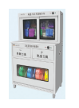
37 | 四门高身雪柜 | 1200*760*1950 | 不锈钢制作；EMBRACO或SECOP压缩机；  CAREL数字温控器，精准控温，温度可按需设定；  箱体整体式发泡。70mm厚高密度保温层,发泡剂为C5H10环保型，带独立断桥设计，环保且保温防逃冷；  隐藏式工程塑料把手，门体保温厚度为50mm,带小于90度自回归关闭构件；  内箱底板及内箱圆弧转角设计，满足卫生要求；  可整体抽出式机组，方便后期维养；  带智能除霜加热装置，要求加热装置必须带有过热保护器；  化霜水强制蒸发，无需外接排水；  外箱用料为0.7mm,内箱用料为0.5mm；两器为铜管；  制冷方式：直冷；  功率：220V/50Hz/587w  -5℃～+5℃/  -18℃～-12℃ | 1 | 台 | 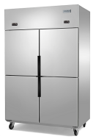
38 | 拖把池 | 700*600*1800 | 采用优质发纹贴塑304不锈钢板制作，台面δ=1.0mm，星盆斗δ=1.0mm，挂墙式设计，配优质不锈钢落水器、拦渣斗，配龙头，配不锈钢软管。 | 1 | 台 | 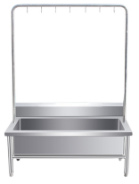
39 | 双温龙头 | / | 1、座台式双孔双温、主体美标低铅铜铸造表面抛光镀铬处理。 2、配1/4转优质陶瓷阀芯一字型手柄。  3、八寸（203mm）平颈水嘴，铜管厚度1.5mm, 360度可旋转。 4、开孔尺寸25mm*2,左右开孔间距203mm(偏芯设计可调范围15mm)，进水接口为标准1/2''外螺纹。  5、总高度207mm,出水口距台面 139mm. | 1 | 个
烹饪区
40 | 灭蝇灯 | 395*120*290 | 395*120*290mm  220V/50HZ/20W  3.5KG  45m2  黑色 不锈钢色  2*10W 灯管 | 1 | 台
41 | 热风循环消毒柜 | 1300*630*1940 | 电压220V/50Hz  功率4120w  容量800L  产品尺寸 1300x630x1940mm  黑白不锈钢结合门头门体/玻璃门体+工程款翻边拉手/不锈钢长拉手+内外201不锈钢结构,外形美观大方  整机采用整机整体发泡，硅胶门封工艺，隔热保温，节能卫生  采用全不锈钢发热管，热风循环系统，带独立风道设计，高温消毒无死角 | 1 | 台 | 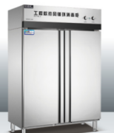
42 | 单星盆台 | 1200*700*800/150 | - 采用优质304#发纹贴塑不锈钢板制作，台面δ=1.2mm，星盆斗δ=1.0mm，配置38mm方管1.0mm不锈钢可调节重力子弹脚，配优质不锈钢落水器、拦渣斗。 | 2 | 台 | 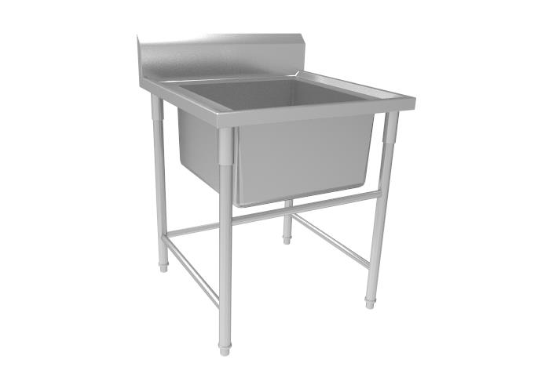
43 | 双温龙头 | / | 1、座台式双孔双温、主体美标低铅铜铸造表面抛光镀铬处理。 2、配1/4转优质陶瓷阀芯一字型手柄。  3、八寸（203mm）平颈水嘴，铜管厚度1.5mm, 360度可旋转。 4、开孔尺寸25mm*2,左右开孔间距203mm(偏芯设计可调范围15mm)，进水接口为标准1/2''外螺纹。  5、总高度207mm,出水口距台面 139mm. | 2 | 个
44 | 带背双层工作台 | 1800*700*800/100 | 采用优质304#发纹贴塑不锈钢板制作，台面δ=1.2mm，下衬10mm板材加强筋加固，桌面下方四周5mm加强筋围一圈，下层钢板1.0mm，配置38mm方管1.0厚，配不锈钢可调节重力子弹脚。 | 1 | 台
45 | 48盘电热蒸饭车 | 1470*1040*1530 | 电汽两用蒸饭柜，不锈钢板，加厚整体环保发泡层，豪华型把手，机制防滑支承条，自动进水，机制饭盆，定时器装置，缺水保护装置。  蒸饭量192kg/可供人数：1200人/蒸饭时间50分钟/42KW/380V/用电度30/盆数48/双门。 | 2 | 台 | 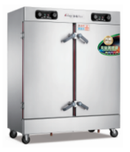
46 | 12盘电热蒸饭车 | 720*670*1530 | 电汽两用蒸饭柜，不锈钢板，加厚整体环保发泡层，豪华型把手，机制防滑支承条，自动进水，机制饭盆，定时器装置，缺水保护装置。  蒸饭量48kg/可供人数：300人/蒸饭时间40分钟/12KW/380V/用电度7.8/盆数12/单门。 | 1 | 台 | 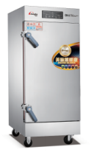
47 | 油网烟罩 | 4000*1300*550 | 采用优质304#不锈钢制作，厚度1.2mm。 | 5.2 | 平方 | 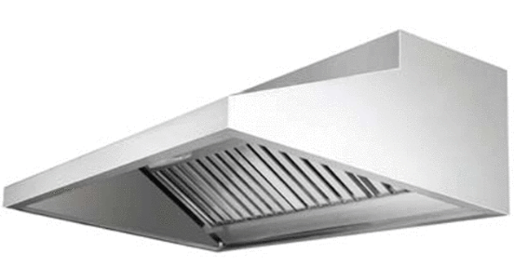
48 | 上封板 | 4000*1200*1.2 | 采用优质发纹贴塑304不锈钢板1.2mm制作 | 5.8 | 平方 | 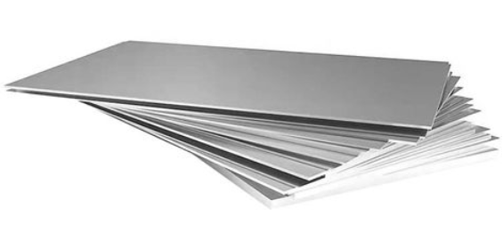
49 | 炉拼台 | 400*1000*800/450 | 采用优质304#发纹贴塑304不锈钢板制作，台面δ=1.0mm，下衬10mm板材加强筋加固，桌面下方四周5mm加强筋围一圈，下层钢板1.0mm，配置38mm方管1.0厚，配不锈钢可调节重力子弹脚。 | 2 | 台 | 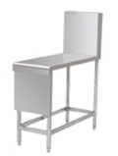
50 | 电磁双头大炒炉 | 2200*1200*800/450 | —材质：面板采用一体成型优质304#不锈钢板，厚1.35，侧板厚1.0。  —面板两侧宽30mm直边 前高40mm后高70，形成坡形状方便清洁无积水及两侧溢水。  —锅厚3mm通过国家食品安全标准接触用金属材料及制品，全304#不锈钢水龙头。  —采用6mm厚Φ400耐高温防撞击抛光凹面微晶玻璃。  —采用锌合金双八档旋转开关及一键启停电源开关，方便离岗关机并准确无误停止加热。  —机芯核心部件采用不同导热特殊材料灌封，散热的同时又能达到防水，防潮效果。  —采用识字量运算控制，AI智能调节算法真正实现对功率、频率、温度、电源、电压、电流、相位、频率等参数的数字化控制。  —采用变频送风技术，同步感应追踪多路工作点温度，大大增加散热系统使用寿命，有效防止散热系统堵塞。  —线盘采用耐高温高频线制作锅底发热均匀无盲区同时提高有效热能降低用电成本。  —具备雷达探测仪360°全方位实时探测操作员长时间离岗自动关机杜绝一切安全隐患（选型）  —显示器体现公司名称、400电话、累计用电量、当前档位及当前功率、动态加热火苗、中文故障显示，便捷操作及售后管理。  功率：25kw*2/380V/三相四线  ★电磁双头大炒炉整机提供带CNAS或CMA标识的检测报告，产品满足国家标准；检测报告有效性提供国家认证认可监督管理委员会官方网站查询截图加盖制造商公章。 | 2 | 台 | 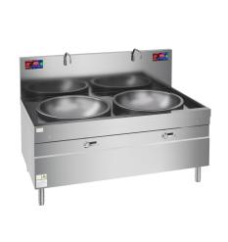
51 | 电磁大炒连小炒灶 | 2100*1200*800+450 | —材质：面板采用一体成型优质304#不锈钢板，厚1.35，侧板厚1.0。  —面板两侧宽30mm直边 前高40mm后高70，形成坡形状方便清洁无积水及两侧溢水。  —锅厚3mm通过国家食品安全标准接触用金属材料及制品，全304#不锈钢水龙头。  —采用6mm厚Φ400耐高温防撞击抛光凹面微晶玻璃，玻璃表面体现使用、注意安全事项。  —采用锌合金双八档旋转开关及一键启停电源开关，方便离岗关机并准确无误停止加热。  —机芯核心部件采用不同导热特殊材料灌封，散热的同时又能达到防水，防潮效果。  —采用识字量运算控制，AI智能调节算法真正实现对功率、频率、温度、电源、电压、电流、相位、频率等参数的数字化控制。  —采用变频送风技术，同步感应追踪多路工作点温度，大大增加散热系统使用寿命，有效防止散热系统堵塞。  —线盘采用耐高温高频线制作锅底发热均匀无盲区同时提高有效热能降低用电成本。  —抛锅零等待技术自动跟踪抛锅高度调节功率，功率变化无延时，真正实现明火抛锅、翻炒的效果  —具备雷达探测仪360°全方位实时探测操作员长时间离岗自动关机杜绝一切安全隐患（选型）  —显示器体现公司名称、400电话、累计用电量、当前档位及当前功率、动态加热火苗、中文故障显示，便捷操作及售后管理。  功率：15KW+25kw/380V/三相四线  ★电磁大炒连小炒灶整机提供带CNAS或CMA标识的检测报告，产品满足国家标准：检测报告有效性提供国家认证认可监督管理委员会官方网站查询截图加盖制造商公章。 | 1 | 台 | 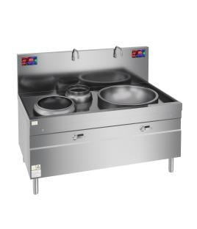
52 | 电力可倾式汤锅（150L） | 1350*900*1000 | —采用通过国家食品安全标准304#复合底加厚锅，卤肉，炖汤，煲稀饭不变味不变色不糊底。  —采用双色亮灯倾斜复位开关，汤桶在40秒内一键倾斜到90°及180°复位。  —采用锌合金八档开关及一键防勿动开关，紧急情况能准确无误停止设备运行。  —采用双层汤桶盖，智能辨别锅盖位置，锅盖在闭合状态下汤桶无法实现动态位移工作。  —机芯核心部件采用不同导热特殊材料灌封，散热的同时又能达到防水，防潮效果。  —采用识字量运算控制，AI智能调节算法真正实现对功率、频率、温度、电源、电压、电流、相位、频率等参数的数字化控制。  —采用变频送风技术，同步感应追踪多路工作点温度，大大增加散热系统使用寿命，有效防止散热系统堵塞。  —线盘采用耐高温高频线制作锅底发热均匀无盲区同时提高有效热能降低用电成本。  —具备雷达探测仪360°全方位实时探测操作员长时间离岗自动关机杜绝一切安全隐患（选型）  —显示器体现公司名称、400电话、累计用电量、当前档位及当前功率、动态加热火苗、中文故障显示，便捷操作及售后管理  功率：15kw/380V/三相四线  ★所投电磁摇摆汤炉整机提供带CNAS、CMA、Ilac-MRA标识的检测报告，产品满足GB 4706.1-2005,GB4706.35-2008标准，检测报告复印件加盖制造商公章。 | 1 | 台 | 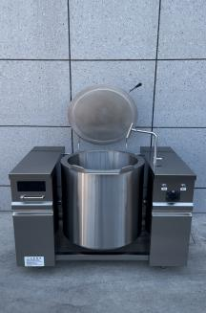
53 | 油网烟罩 | 8700*1350*550 | 采用优质304#不锈钢制作，厚度1.2mm。 | 11.74 | 平方
54 | 上封板 | 8300*1200*1.2 | 采用优质发纹贴塑304不锈钢板1.2mm制作 | 11.9 | 平方
55 | 地架 | 1800*600*300 | 采用优质304#不锈钢38mm方管制做骨架,横衬不锈钢板38mm*25mm方管制作；配置38mm方管1.0厚，配不锈钢可调节重力子弹脚。 | 4 | 台
56 | 双层工作台 | 1800*800*800 | 采用优质发纹贴塑304#不锈钢板制作，台面δ=1.2mm，下衬10mm木板加强筋加固，桌面下方四周5mm加强筋围一圈，下层钢板1.0mm，配置38mm方管1.0厚，配不锈钢可调节重力子弹脚. | 4 | 台
57 | 单星盆台 | 800*500*800 | 采用优质发纹贴塑304不锈钢板制作，台面δ=1.0mm，星盆斗δ=1.0mm，挂墙式设计，配优质不锈钢落水器、拦渣斗，配龙头，配不锈钢软管，要求外立面满旱，工艺精湛。含一个双温龙头+曲棍下水+PVC下水+普通进水管+角阀 | 3 | 台
58 | 双温龙头 | / | 1、座台式双孔双温、主体美标低铅铜铸造表面抛光镀铬处理。 2、配1/4转优质陶瓷阀芯一字型手柄。  3、八寸（203mm）平颈水嘴，铜管厚度1.5mm, 360度可旋转。 4、开孔尺寸25mm*2,左右开孔间距203mm(偏芯设计可调范围15mm)，进水接口为标准1/2''外螺纹。  5、总高度207mm,出水口距台面 139mm. | 3 | 个
59 | 双层餐车 | 1040*500*930 | 采用优质发纹贴塑304不锈钢板制作，台面δ=1.0mm，下衬10mm板材加强筋加固，桌面下方四周5mm加强筋围一圈，下层钢板1.0mm，配置38mm方管1.0厚，配不锈钢可调节重力子弹脚。  底轮静音轮，其中两个带刹车。 | 4 | 台 | 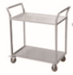
60 | 洗地龙头 | 130*420*80 | 1、开放式洗地龙头、碳钢主体，表面环氧喷涂处理（黑色）  2、固定侧支架钢板厚度5mm，黄铜进水主体 3、10.7米重工无痕三层液压钢丝管（黑色）、与主体接口为金属连接件、耐温85度 4、黄铜铸造枪式喷头、前置扳机、配有橡胶保护套水压可调。（配置一把喷头） 5、进水接口为标准1/2''外螺纹 | 2 | 台
61 | 平板车 | 900*600*900 | 采用优质发纹贴塑304不锈钢板制作，台面δ=1.0mm，下衬10mm板材加强筋加固，桌面下方四周5mm加强筋围一圈，下层钢板1.0mm，配置38mm方管1.0厚，配不锈钢可调节重力子弹脚，底轮5寸万向轮，其中两个带刹车。 | 2 | 台
62 | 风幕机 | 1500*220*170 | 机身尺寸1500*220*170，额定电压：220V，额定频率：50/60Hz，输入功率：230W，风速：H12L9，风量：1180-1580m³/h,噪音：52-58dB,净重：16.3KG。 | 1 | 台
63 | 挡鼠板 | 根据门实际尺寸 | 采用优质SUS304-1.2mm不锈钢制作； | 1 | 个
二次更衣间
64 | 洗手星 | 400*450*250/150 | 采用优质304#发纹贴塑304不锈钢板制作，台面δ=1.2mm，星盆斗δ=1.0mm，挂墙式设计，配优质不锈钢落水器、拦渣斗，配龙头，配不锈钢软管。 | 2 | 台
65 | 脚踏水龙头 | / | 1、脚踏式单孔双温、主体黄铜铸造表面抛光镀铬处理。  2、六寸（152mm）鹅颈水嘴，不锈钢管厚度1.0mm, 360度可旋转。  3、脚踏阀安装面长度：114mm,宽：127mm  4、水龙头开孔：25mm | 2 | 台
66 | 干手器 | 240*240*210 | 功率：220-240v/2000w  防水等级：ipx4  颜色：白色 | 1 | 个
67 | 消毒器 | / | 自动感应，白色。 | 1 | 个 | 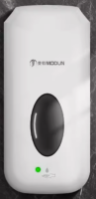
68 | 紫外线消毒灯 | 1050*96*53 | 1、可以设置30分钟，60分钟，90分钟自动关闭功能  2、机器开启可以设置10秒延时功能  3、灯管外有防护网罩  4、电压：220V  5、功率：30W  6、尺寸：≥1050*96*53mm  7、灯管：30w紫外线杀菌灯管  8、覆盖面积20m2—25m2  9、可以设置30分钟，60分钟，90分钟自动关闭功能  10、净重：≥2.3KG | 1 | 台 | 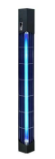
分餐区1
69 | 灭蝇灯 | 395*120*290 | 395*120*290mm  220V/50HZ/20W  3.5KG  45m2  黑色 不锈钢色  2*10W 灯管 | 1 | 台
70 | 紫外线消毒灯 | 1050*96*53 | 1、可以设置30分钟，60分钟，90分钟自动关闭功能  2、机器开启可以设置10秒延时功能  3、灯管外有防护网罩  4、电压：220V  5、功率：30W  6、尺寸：≥1050*96*53mm  7、灯管：30w紫外线杀菌灯管  8、覆盖面积20m2—25m2  9、可以设置30分钟，60分钟，90分钟自动关闭功能  10、净重：≥2.3KG | 9 | 台
71 | 四门保洁柜 | 1500*500*1800 | 采用优质发纹贴塑304不锈钢板制作，整体δ=1.0mm，配不锈钢可调节重力脚φ50×150×1.0mm，上下移门式不锈钢密封，内分两层。 | 2 | 台 | 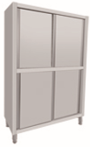
72 | 脚踏单星盆台 | 700*800*800/150 | 采用优质304#发纹贴塑304不锈钢板制作，台面δ=1.0mm，星盆斗δ=1.0mm，挂墙式设计，配优质不锈钢落水器、拦渣斗，配脚踏龙头，配不锈钢软管含一个双温龙头+曲棍下水+PVC下水+普通进水管+角阀 | 1 | 台 | 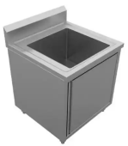
73 | 脚踏水龙头 | / | 1、脚踏式单孔双温、主体黄铜铸造表面抛光镀铬处理。  2、六寸（152mm）鹅颈水嘴，不锈钢管厚度1.0mm, 360度可旋转。  3、脚踏阀安装面长度：114mm,宽：127mm  4、水龙头开孔：25mm | 1 | 台
74 | 单门留样柜 | 630*640*1970 | 不锈钢制作；EMBRACO或SECOP压缩机；  CAREL数字温控器，精准控温，温度可按需设定；  箱体整体式发泡。70mm厚高密度保温层,发泡剂为C5H10环保型，带独立断桥设计，环保且保温防逃冷；  隐藏式工程塑料把手，门体保温厚度为50mm,带小于90度自回归关闭构件；  内箱底板及内箱圆弧转角设计，满足卫生要求；  可整体抽出式机组，方便后期维养；  带智能除霜加热装置，要求加热装置必须带有过热保护器；  化霜水强制蒸发，无需外接排水；  外箱用料为0.7mm,内箱用料为0.5mm；两器为铜管；  制冷方式：直冷；  功率：220V/50Hz/2.2kW  外形尺寸：614×800×1950  -5℃～+5℃ | 1 | 台 | 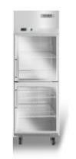
75 | 挂墙工具消毒柜 | 1200*300*800 | 采用优质发纹贴塑304不锈钢板制作，台面δ=1.0mm，星盆斗δ=1.0mm，挂墙式设计，配优质不锈钢落水器、拦渣斗，配龙头，配不锈钢软管，要求外立面满旱，工艺精湛。含一个双温龙头+曲棍下水+PVC下水+普通进水管+角阀 | 1 | 台 | 定制
76 | 地架 | 1200*600*300 | 采用优质304#不锈钢38mm方管制做骨架,横衬不锈钢板38mm*25mm方管制作；配置38mm方管1.0厚，配不锈钢可调节重力子弹脚。 | 2 | 台
77 | 双层工作台 | 500*500*800 | 采用优质发纹贴塑304#不锈钢板制作，台面δ=1.2mm，下衬10mm木板加强筋加固，桌面下方四周5mm加强筋围一圈，下层钢板1.0mm，配置38mm方管1.0厚，配不锈钢可调节重力子弹脚. | 16 | 台
78 | 分餐流水线 | 6400*800*800 | 采用优质优质不锈钢制作，防滑传送带。  功率：1.5kw/220v | 2 | 台 | 定制
79 | 天花空调 | 950*950*320 | 制冷量/功率：7.42/2.3kw  制热量/功率：9.26/2.89kw | 4 | 台 | 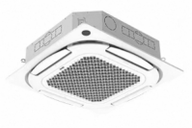
80 | 挂壁空调 | 841*288*195 | 制冷量/功率：3.5/0.78kw  制热量/功率：5.16/1.65kw | 1 | 台
装箱间
81 | 挡鼠板 | 根据门实际尺寸 | 采用优质SUS304-1.2mm不锈钢制作； | 2 | 个
82 | 灭蝇灯 | 395*120*290 | 395*120*290mm  220V/50HZ/20W  3.5KG  45m2  黑色 不锈钢色  2*10W 灯管 | 1 | 台
83 | 紫外线消毒灯 | 1050*96*53 | 1、可以设置30分钟，60分钟，90分钟自动关闭功能  2、机器开启可以设置10秒延时功能  3、灯管外有防护网罩  4、电压：220V  5、功率：30W  6、尺寸：≥1050*96*53mm  7、灯管：30w紫外线杀菌灯管  8、覆盖面积20m2—25m2  9、可以设置30分钟，60分钟，90分钟自动关闭功能  10、净重：≥2.3KG | 3 | 台
84 | 双层工作台 | 1200*800*800 | 采用优质发纹贴塑304#不锈钢板制作，台面δ=1.2mm，下衬10mm木板加强筋加固，桌面下方四周5mm加强筋围一圈，下层钢板1.0mm，配置38mm方管1.0厚，配不锈钢可调节重力子弹脚. | 2 | 台
85 | 定制送餐车 | 900*600*900 | 采用优质发纹贴塑304不锈钢板制作，台面δ=1.0mm，下衬10mm板材加强筋加固，桌面下方四周5mm加强筋围一圈，下层钢板1.0mm，配置38mm方管1.0厚，配不锈钢可调节重力子弹脚。  底轮 5寸万向轮，其中两个带刹车。 | 1 | 台
86 | 地架 | 1200*600*300 | 采用优质304#不锈钢38mm方管制做骨架,横衬不锈钢板38mm*25mm方管制作；配置38mm方管1.0厚，配不锈钢可调节重力子弹脚。 | 4 | 台
87 | 挂墙双层格栅 | 1500*450*800 | 采用优质304#δ=1.0mm发纹贴塑不锈钢板制做骨架,横衬δ=1.0mm不锈钢板制作；配置38mm方管1.0厚，配不锈钢可调节重力子弹脚。 | 8 | 台 | 定制
洗碗间
88 | 风幕机 | 1500*220*170 | 机身尺寸1500*220*170，额定电压：220V，额定频率：50/60Hz，输入功率：230W，风速：H12L9，风量：1180-1580m³/h,噪音：52-58dB,净重：16.3KG。 | 1 | 台
89 | 挡鼠板 | 根据门实际尺寸 | 采用优质SUS304-1.2mm不锈钢制作； | 1 | 个
90 | 灭蝇灯 | 395*120*290 | 395*120*290mm  220V/50HZ/20W  3.5KG  45m2  黑色 不锈钢色  2*10W 灯管 | 1 | 台
91 | 单孔收餐柜连车 | 600*700*800 | 采用优质发纹贴塑304不锈钢板制作，台面δ=1.0mm，下衬10mm板材加强筋加固，桌面下方四周5mm加强筋围一圈，下层钢板1.0mm，配置38mm方管1.0厚，配不锈钢可调节重力子弹脚。  底轮 5寸万向轮，其中两个带刹车。 | 2 | 台 | 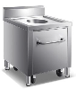
92 | 转角器 | 900*900*850/950 | 1.适合各种类型餐具使用，操作方便。  2.采用优质304不锈钢材质.耐腐蚀.强度高.韧性好。  3.采用进口食品级POM链片，确保食品卫生。  4.配置柔性启动和停止设计，采用变频调速。  5.主动轴和被动轴为不锈钢材质，方便拆卸。  6.内置抽屉，易于清洗。  基本参数  1.运行速度 ：~20m/min  2.电压 ：220V/1ph  3.功率 ：0.4kW | 1 | 台 | 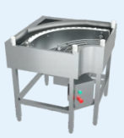
93 | 传送带 | 3600*580*990 | 1.适合各种类型餐具使用，操作方便。  2.采用优质304不锈钢材质.耐腐蚀.强度高.韧性好。  3.采用进口食品级POM链片，确保食品卫生。  4.配置柔性启动和停止设计，采用变频调速。  5.主动轴和被动轴为不锈钢材质，方便拆卸。  6.内置抽屉，易于清洗。  1.运行速度 ：~20m/min  2.电压 ：220V/1ph  3.功率 ：0.4kW | 1 | 台 | 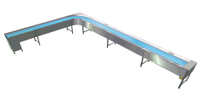
94 | 超声波洗菜机 | 1200*800*800 | 1、不锈钢板:装振子部分采用2.5mm厚SUS304#不锈钢板材，其它为2mm厚SUS304#不锈钢板材 ,缎纹覆膜技术,抗氧化耐腐蚀。  2、振动方式: 底附式。  3、控制方式:超声波发生器。  4、输入电源:220V/50Hz。  5、排污系统:2#不锈钢方通。  6、清洗量：3500件/小时。 | 1 | 台 | 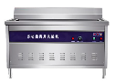
95 | 长龙式洗碗机带烘干 | 4000/4500*840*2100 | 1、基本配置：整机功率≤68kW（380V/50Hz），整机规格≥4000/4500×840×2100mmm，有效装载清洗宽度620mm、高度460mm，清洗数量1500-2000（碟/小时）；  2、核心参数：主洗模块（50-60℃）+双漂洗模块（80-85℃）+烘干模块（100-110℃）；  3、安全保障：防水、隔热，配置反转开关、磁控吸合开关、行程限位开关、过载保护等多重防护;  4、结构特点：一体式全开门双层结构，A级SUS304#不锈钢和紧固件、SUS316#不锈钢加热管，便捷万向轮重力脚；  5、节能模式：多组特定的红外光电感应开关，多重水位监测，精准控制进水/补水/溢水/升温/清洗，开门停机感应；  6、排水特点：手自一体双控排水阀配置，一键自动排水；  7、智能系统：微程序控制智能面板，三点式轻触操作；配置无极变频调速器，0-2.6米/分钟随意调节；并联动倒车功能，防止卡顿，保护餐具及设备，正反方向运转均可调速；  8、烘干配置：内置风扇除湿结构和热风循环系统配合，有效保证烘干效果;  9、洗涤用途：可清洗陶瓷、密胺、不锈钢、pp等材料（或餐盘、餐碗、筷子、汤勺等类型）的餐具；  ★10、商用洗碗机提供具有满足GB/T 26125-2011、 GB/T 26572-2011标准的电器电子产品RoHS认证证书。 | 1 | 台 | 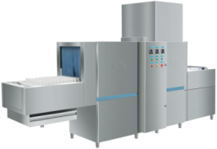
96 | 集气罩 | 4500*1300 | 采用优质304#不锈钢制作，厚度1.2mm。 | 5.85 | 平方
97 | 四层栅格层架 | 1200*500*1500 | 采用优质发纹贴塑304不锈钢板制作，台面δ=1.0mm，下衬10mm板材加强筋加固，桌面下方四周5mm加强筋围一圈，下层钢板1.0mm，配置38mm方管1.0厚，配不锈钢可调节重力子弹脚。 | 2 | 台
98 | 带背双层工作台 | 1000*700*800/100 | 采用优质304#发纹贴塑不锈钢板制作，台面δ=1.2mm，下衬10mm板材加强筋加固，桌面下方四周5mm加强筋围一圈，下层钢板1.0mm，配置38mm方管1.0厚，配不锈钢可调节重力子弹脚。 | 1 | 台
99 | 洗地龙头 | 130*420*80 | 1、开放式洗地龙头、碳钢主体，表面环氧喷涂处理（黑色）  2、固定侧支架钢板厚度5mm，黄铜进水主体 3、10.7米重工无痕三层液压钢丝管（黑色）、与主体接口为金属连接件、耐温85度 4、黄铜铸造枪式喷头、前置扳机、配有橡胶保护套水压可调。（配置一把喷头） 5、进水接口为标准1/2''外螺纹 | 1 | 台
100 | 单星盆台 | 1000*700*800/150 | 采用优质304#发纹贴塑不锈钢板制作，台面δ=1.2mm，星盆斗δ=1.0mm，配置38mm方管1.0mm不锈钢可调节重力子弹脚，配优质不锈钢落水器、拦渣斗。 | 2 | 台
101 | 双温龙头 | / | 1、座台式双孔双温、主体美标低铅铜铸造表面抛光镀铬处理。 2、配1/4转优质陶瓷阀芯一字型手柄。  3、八寸（203mm）平颈水嘴，铜管厚度1.5mm, 360度可旋转。 4、开孔尺寸25mm*2,左右开孔间距203mm(偏芯设计可调范围15mm)，进水接口为标准1/2''外螺纹。  5、总高度207mm,出水口距台面 139mm. | 3 | 个
102 | 开水器带支架 | 570*260*730 | 采用步进式加热技术，逐层加热逐层补水，进水时具有电磁阀控制，冷热水分离一次沸腾，避免混合水和千沸水，确保用水卫生和减少能源浪费。  功率：380/6KW/供水量：90L/h | 1 | 台 | 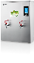
103 | 双孔污碟台 | 1400*700*800/300 | 采用优质发纹贴塑304#不锈钢板制作，台面δ=1.2mm，下衬10mm板材加强筋加固，桌面下方四周5mm加强筋围一圈，下层钢板1.0mm，配置38mm方管1.0厚，配不锈钢可调节重力子弹脚. | 1 | 台 | 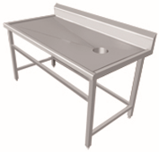
消毒间
104 | 灭蝇灯 | 395*120*290 | 395*120*290mm  220V/50HZ/20W  3.5KG  45m2  黑色 不锈钢色  2*10W 灯管 | 1 | 台
105 | 双门推车消毒柜 | 1440*630*1940 | 产品特点，无磁层架  单门/双门内外正材201,六面整体发泡工艺  工艺折弯门头，美观大方  门体加厚工艺，结实耐用  整机整体发泡，硅胶门封工艺，隔热保温  工程款翻边拉手，实用型分餐盘层架，不锈钢重力脚  智能体感数码显示屏幕控制系统，带有保温功能、风机延时功能，独立风道设计，设有整体推车设计，操作简单，方便，快捷。  功率：220v/50Hz/4120w  容量：900L | 4 | 台 | 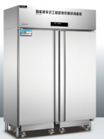
保温箱清洗
106 | 洗地龙头 | 130*420*80 | 1、开放式洗地龙头、碳钢主体，表面环氧喷涂处理（黑色）  2、固定侧支架钢板厚度5mm，黄铜进水主体 3、10.7米重工无痕三层液压钢丝管（黑色）、与主体接口为金属连接件、耐温85度 4、黄铜铸造枪式喷头、前置扳机、配有橡胶保护套水压可调。（配置一把喷头） 5、进水接口为标准1/2''外螺纹 | 1 | 台
107 | 台式煮面炉 | 600*600*380 | 孔直径90mm  功率：5kw/220v | 1 | 台 | 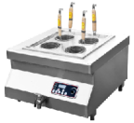
108 | 自助餐炉 | 580*470*320 | 长方形液压拱玻璃高脚高级餐炉304 | 5 | 台 | 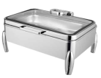
109 | 单门消毒柜 | 640*630*1940 | 黑白不锈钢结合门头门体/玻璃门体+工程款翻边拉手/不锈钢长拉手+内外201不锈钢结构，外形美观大方  整机采用整机整体发泡，硅胶门封工艺，隔热保温，节能卫生  采用全不锈钢发热管，热风循环系统，带独立风道设计，高温消毒无死角  设有名厂可调温控器，对所需温度随意调节  带有可调定时器功能，灵活定时没烦恼  全不锈钢重力脚，可调高低功能  中大容量设计，配置全无磁加粗层架  功率：220v/50Hz/2120w  容量：400L | 1 | 台 | 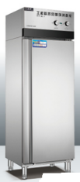
110 | 双孔收残台 | 1500*700*800/150 | 采用优质304#发纹贴塑不锈钢板制作，台面δ=1.2mm，防沥水靠背设计，右边收残口，配置38mm方管1.0mm不锈钢可调节重力子弹脚. | 1 | 台
其他
111 | 食品保温箱 | 400*600*420 | EPP保湿箱饰介:EPP材质，保温性像好，经质，便于担这，广泛应用于餐饮业、净校、全事业单位配餐。在部和盖子专业叠放设计，同数可叠放。  EFP保温箱便用说明：  1、禁止使用明火去接触或者是悦利刀具去进行切割:  2、游免长期处于闲淋、潮湿、阳光曝晒环境:  3、保热:-90-*70度保署5-7小时[快餐保温，外类配送。要会配餐):  4、保鲜:0-+10度保温12-14小时[水果，蔬菜，饮料号);  5、冷霾:-5---10度保温8-10小时(肉类鱼美邮);  6、冷友:-12-18保理4-6小时(冰淇淋想快食品，冻品，海鲜等。 | 86 | 个 | 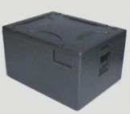
112 | 保温桶（30L） | φ300*360 | 采用1.0MM厚磨砂304#不锈钢板内胆 | 46 | 个 | 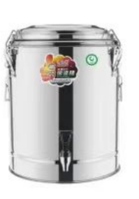
113 | 五格餐盘 | 28*22*3.5cm | 304不锈钢材质；带食品级塑料盖 | 2000 | 个 | 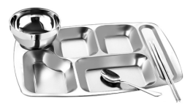
114 | 不锈钢碗 | 11.5cm | 304不锈钢材质 | 2000 | 个 | 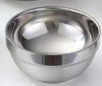
115 | 匙羹 | 20.5cm | 304不锈钢材质 | 2000 | 个 | 
116 | 筷子 | 24cm | 304不锈钢材质 | 2000 | 双 | 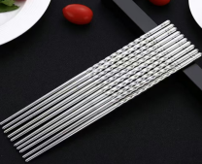
117 | 桌椅 | 1600*800*600 | 橡木材质，木纹清晰，本木纯色。 | 12 | 套 | 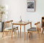
抽排系统清单
厨房排烟系统
118 | 风柜 | 25" | 该风机箱体采用彩钢板折边成型为可拆装结构。  根据安装位置不同，可分为A型电机外置和B型电机内置两种。  本系列风机全压和风量较大，可根据所需风量和全压不同，在电机功  率和叶轮线性速度的允许下，调整风柜的转速，达到所需的效果。  输送空气和其它大自然对人体无害、无腐蚀性气体。  气体内不含有粘性物质，所含的尘埃硬质颗粒物≤150mg/m 3 。  作通风换气时进入气体温度≤80℃。  流量m3/h：28500-46500  功率：15kw/380v  ★提供风柜整机带有 CMA 及CNAS 标志的检测报告及认监委官网截图盖制造商公章。 | 1 | 台 | 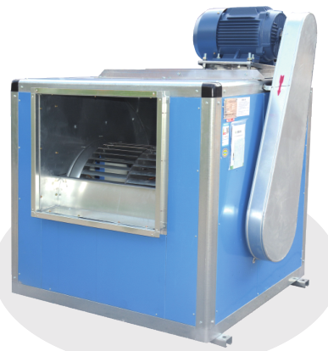
119 | 风柜安装平台 | 配风柜 | 1.国标约60*60*4mm槽钢帶避震  胶.防止风机震动。  2.配避震胶，防震、防锈处理。 | 1 | 台 | 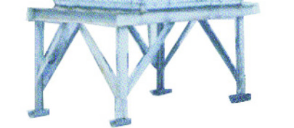
120 | 风柜减震装置 | 4件套 | 优质防震套装 | 1 | 个 | 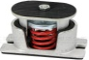
121 | 电机启动变频控制装置 | 配风柜 | 变频控制 | 1 | 个 | 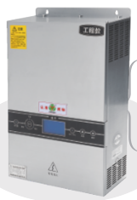
122 | 排烟风管 | / | 1.面板采用厚度约1.0mm厚  不锈钢板制作；  2.烟管每约180mm加压约10mm骨  边 | 35 | 平方 | 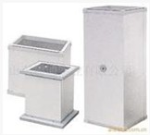
123 | 排烟风管 | / | 1.面板采用厚度约1.0mm厚不锈钢板制作；  2.烟管每约180mm加压约10mm骨边 | 130 | 平方
124 | 帆布软接 | 配风柜接口 | 帆布制作。 | 1 | 件 | 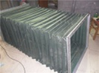
125 | 防火阀 | 配风管 | 当温度达到235度时熔断器工作，自动关闭阀门。 | 1 | 个 | 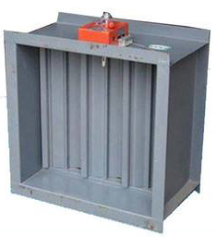
126 | 止回阀 | 配风管 | 风管止回阀 | 3 | 个 | 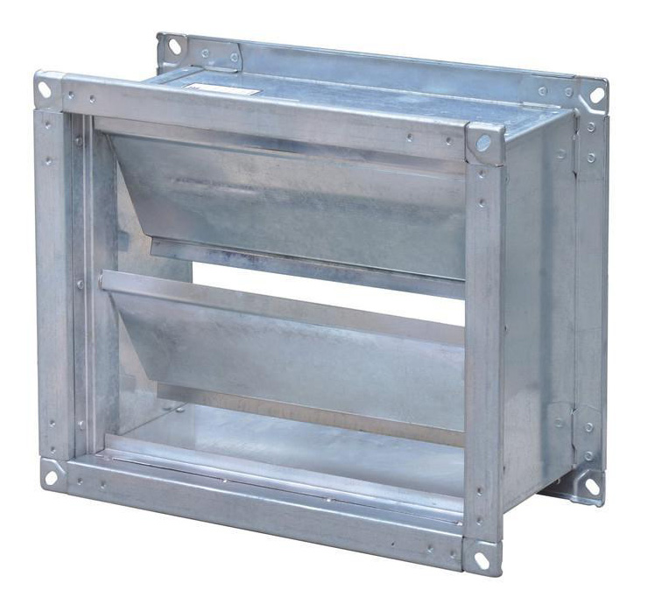
127 | 附件 | 配排烟系统 | 罗杆、角码、法兰、玻璃胶 | 1 | 项 | 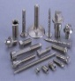
128 | 吊架 | 配排烟系统 | 1.用料:约30*30*4mm法兰连吊  码接驳  2.每3米内不低于两个脚架固定 | 5 | 对 | 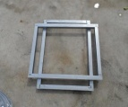
129 | 高效静电油烟净化器 | 配排烟系统 | 本产品采用二段式高低压分离的静电工作原理，油烟首先进入初级装置，逐步对大粒径污染物进行分离，分离出的大颗粒油滴在自身重力的作用  下流入油槽。剩余的小粒径污染物进入二级装置，高压静电场内部分两级，一级为电离器，强电场使微粒荷电，成为带电微粒，这些带电微粒  到达二级集尘器后立刻被收集电极吸附，同时，高压静电场有效的降解有害成份，起到消毒、除味作用。  ★提供油烟净化设备整机带有 CMA 及CNAS 标志的检测报告及认监委官网截图盖制造商公章。 | 1 | 台 | 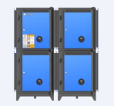
130 | 净化器安装支架 | 配油烟处理器 | 采用8#槽钢焊接制作。 | 1 | 台
洗碗机排气系统
131 | 内置风柜 | 15＂ | 该风机箱体采用彩钢板折边成型为可拆装结构。  根据安装位置不同，可分为A型电机外置和B型电机内置两种。  本系列风机全压和风量较大，可根据所需风量和全压不同，在电机功  率和叶轮线性速度的允许下，调整风柜的转速，达到所需的效果。  输送空气和其它大自然对人体无害、无腐蚀性气体。  气体内不含有粘性物质，所含的尘埃硬质颗粒物≤150mg/m 3 。  作通风换气时进入气体温度≤80℃。  流量m3/h：7700-13000  功率：3kw/380v | 1 | 台
132 | 风柜安装平台 | 配风柜 | 1.国标约60*60*4mm槽钢帶避震  胶.防止风机震动。  2.配避震胶，防震、防锈处理。 | 1 | 台
133 | 风柜减震装置 | 4件套 | 优质防震套装 | 1 | 个
134 | 电机启动九线制保护装置 | 配风柜 | 三路独立控制开关， 电流过载  自动跳闸。 | 1 | 个
135 | 排烟风管 | 450*450 | 1.面板采用厚度约1.0mm厚  不锈钢板制作；  2.烟管每约180mm加压约10mm骨边 | 50 | 平方
136 | 帆布软接 | 配风柜接口 | 帆布制作。 | 1 | 件
137 | 防火阀 | 配风管 | 当温度达到235度时熔断器工作，自动关闭阀门。 | 2 | 个
138 | 止回阀 | 配风管 | 风管止回阀 | 1 | 个
139 | 附件 | 配排烟系统 | 罗杆、角码、法兰、玻璃胶 | 1 | 项
140 | 吊架 | 配排烟系统 | 1.用料:约30*30*4mm法兰连吊码接驳  2.每3米内不低于两个脚架固定 | 5 | 对
厨房鲜风系统
141 | 环保低噪音鲜风柜 | / | 1.该风机箱体采用彩钢板折边成型为可拆装结构。  2.根据安装位置不同，可分为A型电机外置和B型电机内置两种。  3.本系列风机全压和风量较大，可根据所需风量和全压不同，在电机功  率和叶轮线性速度的允许下，调整风柜的转速，达到所需的效果。  4.输送空气和其它大自然对人体无害、无腐蚀性气体。  5.气体内不含有粘性物质，所含的尘埃硬质颗粒物≤150mg/m3。  6.作通风换气时进入气体温度≤80℃。  7.流量m3/h：18500-26500  8.功率：7.5kw/380v | 1 | 台
142 | 风柜安装平台 | 配风柜 | 采用8#槽钢焊接制作。 | 1 | 套
143 | 电机启动变频控制装置 | 配风柜 | 变频控制 | 1 | 个
144 | 鲜风管 | / | 1.面板采用厚度约1.0mm厚不锈钢板制作；  2.烟管每约180mm加压约11mm骨边 | 80 | 平方
145 | 鲜风管 | / | 1.面板采用厚度约1.0mm厚不锈钢板制作；  2.烟管每约180mm加压约11mm骨边 | 36 | 平方
146 | 帆布软接 | 配风柜接口 | 帆布制作。 | 1 | 件
147 | 鲜风咀 | 400*250 | 材料：采用1.0mm厚不锈钢板制作。 | 20 | 个 | 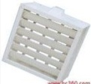
148 | 不锈钢百叶窗 | 现场度做 | 材料：采用1.0mm厚不锈钢板制作。 | 1 | 个 | 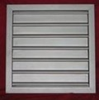
149 | 附件 | 配鲜风系统 | 罗杆、角码、法兰、玻璃胶 | 1 | 项
150 | 吊架 | 配排烟系统 | 采用不锈钢角铁等制作。 | 10 | 对
餐梯清单
功能设备
151 | 餐梯 | / | 1、四层四站传菜梯（含基础、框架、楼层连接、围护结构、装饰、顶盖等所有部件及构件）：基站呼梯盒配备电锁，用于启动和关闭电梯的控制电路。呼梯盒上配置“急停开关”按钮控制电梯紧急停止，在各楼层急停按钮显示灯均熄灭时运行位置的状态下，电梯方能运行。轿厢位置由数字显示楼层。各层门均有机械门锁，当轿厢不在本层停靠时，层门不能开启，如特殊情况，可用本公司随梯配带的专用钥匙开启层门。当轿厢或对重遇到障碍，电梯主机运行时间大于全程正常运行时间10S前，电梯主机自动停止运转。  ★2、提供电梯经过CNAS或CMA认证的检测机构出具的检测报告，符合国家标准，需提供有效检测报告佐证并加盖制造商公章。 | 1 | 台
152 | 其他费用 |  | 为完成本项目所需要的其他一切费用 | 1 | 项
备注：（1）上述表格中带★相应的证书、检测报告等材料应当在签订合同前提供（投标时可不提供）。
▲（2）根据财政部、国家发展和改革委员会、生态环境部等部门公布的政府采购节能产品、环境标志产品品目清单的规定，依据品目清单和认证证书实施政府优先采购和强制采购。采购人拟采购的产品（含配件）属于品目清单范围内的强制采购品目的，供应商提供的产品应具有国家确定的认证机构出具的、处于有效期之内的节能产品、环境标志产品认证证书，并在投标文件中提供该产品节能产品、环境标志产品认证证书，否则投标将作为无效标处理。（注：本项目执行最新政府采购节能产品、环境标志产品品目清单。）
四、商务要求
1、本次厨房设备项目为交钥匙工程，包括所有设备及其周围的设计、采购、制造、检测、调试、至最终目的地的运输和保险、现场仓储以及安装、验收、技术服务及培训、相关文件提交、质保期维护等所有服务，在投标文件相应的部分明确。本项目必须以质量为优先，不论以何种价格中标都必须以保证供货质量为前提，采购人保留对中标供应商因为发生质量问题追究经济损失的权利。
2、中标供应商应同样提供符合行业标准的优质产品及服务，如有超出部分，采购人不再另外调整中标价，供应商在投标报价中须充分考虑因实际采购需求变化而可能承担的风险与成本。
▲3、特殊条款：合同执行期间的任何时刻，采购人均有权委托第三方权威检测机构对中标供应商所提供的的产品、原材料及零部件进行抽检，抽检所产生的所有费用由中标供应商承担，此项费用应当综合计入风险金中，含在投标报价内。抽检结果不符合质量要求的，中标供应商除须无条件退换货外，还需按问题产品金额的 300%向采购人作出赔偿，赔偿款在合同款中直接扣除。
4、人员培训：中标人在设备安装、调试结束后，中标人应立即派具备技术人员对采购单位人员进行现场免费培训（培训内容包括主要设备的安装、使用、基本维护知识）。投标供应商应在投标文件中提出具体的免费培训计划（如：培训师资、教材、课程、人数、地点、日程、授课人的业务背景等）。
5、工期
1）厨房设备须在合同签订后20日历天内完成供货、安装及调试工作。
2）交货前要求：在合同签订后，施工前，中标人应按照采购人的清单，事先进行勘察，对学校目前的现状以书面（含各项灯光照明数据、其他相关数据等）的形式提供至采购人处进行备案，并提供相应的建议。
3）监理
食堂改造期间，材料进场和实施隐蔽工程施工时，中标人须通知监理方及校方验收，三方(供应商、校方及授权监理单位)确认后形成初步验收资料。
6、保质期与售后服务：
1）本项目所有设备质保期均 3 年（技术参数中有详细说明的除外），质保期从验收合格交付使用之日起算；保质期内因产品本身缺陷（非人为因素）造成各种故障应由成交供应商免费技术服务和维修及维护。
2）在质保期内，成交供应商应负责对其提供的设备进行现场维修、损坏件更换，不收取额外费用，响应时间必须满足设备正常运行的要求。
3）质量保修期内，质量保修期内，要求供应商提供7×24小时热线电话服务，在收采购人维修要求电话后30分钟内派技术人员到现场维修，直至排除故障，如维修人员未按规定时间到达现场，采购人有权处以1000元的罚款。
4）供应商在报价文件中须说明保修期内提供的服务计划。
7、付款方式
1）合同签订后中标供应商应向采购人提供合同总金额1%的履约保证金，以转账或者银行保函（有效期至项目总体验收预估时间）形式提交。质保期满后无息退还。
2）合同签订后十个工作日内甲方支付合同总额40%的预付款；（采购人可根据项目特点、供应商信用等情况，决定是否要求供应商提交银行、保险公司等金融机构出具的预付款保函或其他担保措施）
3）待项目竣工验收合格后，支付至合同总额的100%。（中标供应商必须开具合同金额100%的正式税务发票）。
8、技术文件
（1）设备交货同时提供下列资料：
1）随机的易损件、备品备件及特殊专用工具清单。
2）设备生产厂家的产品检测证书、出厂检验报告、合格证书、产品说明书、中文技术资料、中文操作手册和相关图纸等。
3）设备随机提供的装箱清单。
4）电气原理图。
（2）产品的设计及制造质量均应符合国家（或国际）最新颁布的有关标准/规范要求。
（3）技术标准按国家最新颁布的标准及买方认可的国际标准。
（4）凡需国家强制性认证或认可的产品、需提供相应的证书和认可的标志。
9． 设备的到货、安装、调试、验收
（1）所供设备在现场进行到货验收时,卖方必须派员参加并与买方一起开箱检验,按供货清单验收,若有缺少或损坏，卖方应立即补足或更换全新同规格产品，并承担相关费用直至使买方满意为止。设备的存放点由买方负责提供（费用由卖方承担），但卖方应预先提出设备的保管存放要求。
（2）设备经过试运行后达到并符合合同要求，其中故障和隐患均已排除或解决，并使买方满意，所有的技术资料和图纸均已向买方提交并被接受，验收视为合格，双方签署验收证书后，设备才视为接受。若因卖方产品质量或安装技术问题导致验收不合格，卖方应及时予以处理，直至验收合格，期间发生的一切相关费用由卖方承担，买方保留向卖方索赔的权利。
（3）卖方在设备到货、安装、调试和验收期间应采取严格的安全措施，承担由于自身原因所造成的事故责任及其发生的一切费用。
10、工作范围：
根据招标文件，各供应商须按国家有关标准及规范完成下列工作：
（1）提供完整成套的系统需配备的全部软硬件。
（2）产品及相关附件的提供、运输、装卸、就位、安装、调试、检验检测、通过验收；
（3）完成各项调试、检验、测试工作，并在采购人的配合下通过的验收；提供各种数据资料；直至通过验收。包括所涉及的软硬件系统调整、配置和调试、维护；
（4）对最终使用单位的操作人员及维修人员进行技术培训；
（5）质保期内系统的维保及维修及质保期后终身维修；
（6）售后服务的措施及承诺。
以上工作内容的费用均包含在报价总价中。

第三部分 供应商须知

一、说明
1、本次采购工作是按照《中华人民共和国政府采购法》、《政府采购货物和服务招标投标管理办法》和《关于进一步规范政府采购活动的若干意见》及相关法律规章组织和实施。
2、供应商必须根据自己的技术和商务优势对此项目的全部内容进行投标，不得只投其中一部分内容，只对部分内容进行报价的供应商将按无效投标处理。
3、无论投标过程中的作法和结果如何，供应商自行承担投标活动中所发生的全部费用，采购人有权选择中标供应商的供货及服务范围。
4、评标委员会首先评审供应商资格性检查和符合性检查，资格性检查和符合性检查无效的供应商不进入报价评审。
5、供应商须自费到施工现场处进行现场踏勘，以了解采购人需求，取得准确的报价依据。
6、本项目采购预算80.00万元。某些（个）供应商投标报价超出预算的，则拒绝接受其该标段的投标报价，该供应商该标段的投标按无效投标处理。

二、供应商资格要求

按第三部分供应商须知,2.1资格部分文件要求提供。（注：资格审查不符合或未按要求提供，将否决投标处理）

三、采购文件
1、采购文件
1.1采购文件发放
供应商在获取标书的同时须填写获取采购文件登记表。
1.2采购文件约束力
▲供应商一旦参加投标，即被认为接受了本招标文件中所有条款和规定。
1.3采购文件的组成
采购文件由采购文件总目录所列内容及补充资料等组成。
2、采购文件的澄清
供应商对采购文件如有疑点要求澄清，可用书面形式（包括信函、传真，下同）通知招标代理机构，但通知不得迟于规定的质疑时间前使招标代理机构收到，招标代理机构将用书面形式予以答复。如有必要，可将不说明来源的答复发给各有关供应商。
3、采购文件的修改
3.1 在谈判响应截止时间前，采购人有权修改采购文件，并以书面形式通知供应商。补充文件作为招标文件的补充和组成部分，对所有供应商均有约束力。
3.2 为使供应商有足够的时间按采购文件要求修正谈判响应文件，采购人可酌情推迟投标截止时间和开标时间，并将此变更通知供应商。

四、谈判响应文件（投标文件）
1、谈判响应文件
1.1供应商提交的谈判响应文件以及供应商与采购人就有关投标的所有来往函电均应使用中文。供应商可以提交用其它语言印制的资料，但必须译成中文，在有差异和矛盾时以中文为准。
1.2供应商提交的谈判响应文件报价均采用人民币报价。
1.3供应商应仔细阅读采购文件中的所有内容，按照采购文件及招标要求，详细编制谈判响应文件。并对采购文件的要求做出实质上响应。实质上响应的投标应该是与采购文件要求的条款没有重大偏离的投标。未实质上响应的谈判响应文件将被拒绝，但允许谈判响应文件在基本满足招标主要要求的前提下出现的微小差异。
1.4供应商必须按采购文件的要求提供相关技术参数、资料，包括采用的计量单位，并保证谈判响应文件的正确性和真实性。谈判响应文件全部内容应保持一致，否则可能导致不利于其的评定甚至被拒绝。技术和商务如有偏离均应填写偏离表。
1.5供应商应仔细阅读采购文件中的所有内容，按照采购文件要求，详细编制谈判响应文件，所有文件资料必须是针对本次采购项目。不按采购文件的要求提供的谈判响应文件可能导致被拒绝。
2、谈判响应文件的组成
本项目通过“政府采购云平台（www.zcygov.cn）”实行在线投标响应（电子投标）。供应商应通过“政采云电子交易客户端”，并按照本招标文件和“政府采购云平台”的要求编制并加密谈判响应文件。
投标供应商应当按照以下内容及顺序在“政采云电子交易客户端”编制投标文件，并对其提交 的响应文件的真实性、合法性承担法律责任：
2.1资格部分文件
- 供应商营业执照（复印件加盖公章）；
- 投标供应商情况声明（附件2-5）；
- 依法缴纳税收和社会保障资金的声明书（附件2-7）；
- 近三年内在经营活动中没有重大违法记录的书面声明（附件2-6）；
- 未被“信用中国”(www.creditchina.gov.cn)、中国政府采购网(www.ccgp.gov.cn)列入失信被执行人、重大税收违法案件当事人名单、政府采购严重违法失信行为记录名单:采购机构评审时网上查询并打印 (可不提供)；
- 法定代表人授权书（附件2-4）；
2.2商务技术部分文件
1）谈判响应文件封面（商务技术部分）（附件1）；
2）目录（格式自拟）；
3）关于投标文件所有内容真实可靠的承诺（附件2-1）；
4) 投标函（附件2-3）；
5）商务响应表（附件2-8）、技术响应表（附件2-9）；应明确列出所投产品的技术参数与本项目招标要求技术参数对比情况，如有偏离须明确列出。
6）其他响应文件（如有则提供，格式自拟）（附件2-11）；
7）根据采购文件中的采购内容与技术要求，需要提供的其它文件和资料；
2.3报价部分文件
1）谈判响应文件封面（报价部分）（附件1）；
- 开标一览表（附件1-1）；
2）分项报价表（附件1-2）；
3）中小企业声明函（小型、微型企业提供，不符合的不用提供）（附件2-10）。
3、投标内容填写说明
供应商应按照第2条所列出的内容及格式逐一按顺序组成谈判响应文件。
4、投标报价
4.1、供应商应按采购文件中《分项报价表》填写项目、数量、价格（附件1-2）。
4.2、报价为合同约定的全部费用。供应商应在各自技术和商务占优势的基础上并充分考虑本项目的重要性，提供对采购人最优惠的报价。
4.3、投标报价应按包含以下费用。
货物服务价格、关税、增值税等其它税，须将税费及税率单列、代理服务费、其他费用、履约验收费用。
供应商在最后报价中应充分考虑所有可能发生的费用，否则采购人将视总价中已包括所有费用。
供应商对在合同执行中，除上述费用及采购文件规定的由成交供应商负责的工作范围以外需要采购人协调或提供便利的工作应当在谈判响应文件中说明。
填写报价表格时，各项费用应如实填写。采购人要求分类报价是为了方便评标，但在任何情况下不限制采购人以其认为最合适的条款签订合同的权利。
5、投标保证金（谈判保证金）
5.1按照《浙江省财政厅关于明确政府采购保证金管理工作的通知》浙财采监〔2019〕5号文件规定，投标人无需缴纳投标保证金。
5.2投标单位发生下列情况之一，将被处罚。
（1） 供应商在采购文件规定的报价有效期内撤回投标；
（2） 成交供应商无故未按成交通知书中规定的时间与采购人签订合同；
（3） 不按照采购文件和成交供应商的谈判响应文件订立合同；
（4） 供应商在谈判响应文件中提供虚假材料或虚假承诺，经采购人或政府采购监督管理部门确认属实；
（5） 采取不正当手段诋毁、排挤其他供应商的；
（6） 与其他供应商恶意串通的；
（7） 经政府采购监督管理部门审查认定供应商有违反《中华人民共和国政府采购法》等有关法律法规的行为。
6、谈判响应文件的有效期
6.1自投标截止之日起90天内，谈判响应文件应保持有效。有效期短于这个规定期限的投标将被拒绝。
6.2在特殊情况下，采购人可与供应商协商延长谈判响应文件的有效期，这种要求和答复均应以书面形式进行。
6.3供应商可拒绝接受延期要求而不会导致投标保证金被没收。同意延长有效期的供应商不能修改投标文件。
7、谈判响应文件的签署和份数
1）谈判响应文件的签章：见《投 标 通 知 (邀 请) 书》；
2）电子签章操作指南详见《供应商项目采购-电子招投标操作指南》。
3）“电子加密投标文件”：在线上传递交（一份）。
4）“备份投标文件”：密封包装后（如采用邮寄方式建议用EMS邮寄或顺丰邮寄形式）投标截止时间前递交（一份），以签收时间为准。（收件地址：温州市苍南县灵溪镇中驰御景园7-9-11幢101（中纬工程管理咨询有限公司 杨女士收 联系电话：13858712662）。

五、谈判响应文件的上传与递交
1、投标文件的上传与递交
（1）“电子加密投标文件”的上传、递交：
a.投标供应商应在投标截止时间前将“电子加密投标文件”成功上传递交至“政府采购云平台”，否则投标无效。
b.“电子加密投标文件”成功上传递交后，供应商可自行打印投标文件接收回执。
（2）“备份投标文件”的密封包装、递交：
a.投标供应商在“政府采购云平台”完成“电子加密投标文件”的上传递交后，还可以（如采用邮寄方式建议用EMS邮寄或顺丰邮寄形式）在投标截止时间前递交以介质（U盘）存储的 “备份投标文件”（一份）；
b.“备份投标文件”应当密封包装，并在包装上标注投标项目名称、投标单位名称并加盖公章。没有密封包装或者逾期送达至投标地点的“备份投标文件”将不予接收；
c.通过“政府采购云平台”成功上传递交的“电子加密投标文件”已按时解密的，“备份投标文件”自动失效。投标截止时间前，投标供应商仅递交了“备份投标文件”而未将“电子加密投标文件”成功上传至“政府采购云平台”的，投标无效。
2、谈判响应截止时间
2.1投标文件必须在投标文件递交截止时间前成功上传递交至“政府采购云平台”，否则投标无效。
2.2采购机构如因故推迟投标截止时间，应通知所有供应商。在这种情况下，供应商的权利和义务将受到新的截止时间的约束。
3、谈判响应文件的修改和撤回
供应商应当在投标截止时间前完成投标文件的上传、递交，并可以补充、修改或者撤回投标文件。补充或者修改投标文件的，应当先行撤回原文件，补充、修改后重新上传、递交。投标截止时间前未完成上传、递交的，视为撤回投标文件。投标截止时间后递交的投标文件，“政府采购云平台”将予以拒收。投标截止时间后，投标供应商不得撤回、修改《投标文件》。
六、开标和评标
1、开标形式
1.1采购组织机构将按照招标文件规定的时间通过“政府采购云平台”组织开标、开启投标文件，所有供应商均应当准时在线参加。
2、开标准备
2.1开标的准备工作由采购组织机构负责落实；
2.2采购组织机构将按照招标文件规定的时间通过“政府采购云平台”组织开标、开启投标文件，所有供应商均应当准时在线参加。投标供应商如不参加开标大会的，视同认可开标结果，事后不得对采购相关人员、开标过程和开标结果提出异议，同时投标供应商因未在线参加开标而导致投标文件无法按时解密等一切后果由供应商自己承担。
3、开标流程
（1）通过邮件形式（供应商的邮箱号以投标报名时填写的有效邮箱号为准，下同）发送各投标供应商组织签署《政府采购活动现场确认声明书》，投标供应商在收到《政府采购活动现场确认声明书》后，须在30分钟内填写完成（签章）并回传（采购组织机构邮箱：1622584555@qq.com，下同），否则按投标供应商默认处理；
（2）向各投标供应商发出电子加密投标文件【开始解密】通知，由供应商在30分钟内自行进行投标文件解密。投标供应商在规定的时间内无法完成已递交的“电子加密投标文件”解密的，如已按规定递交了备份投标文件的，将由采购组织机构按“政府采购云平台”操作规范将备份投标文件上传至“政府采购云平台”，上传成功后，“电子加密投标文件”自动失效；
（3）开启投标文件，进入资格审查；
（4）资格审查未通过的供应商将通过邮件形式告知；资格审查通过的投标供应商进入商务技术评审；
（5）评审结束后，通过发送邮件形式公布中标（成交）候选供应商名单，及采购人最终确定中标或成交供应商名单的时间和公告方式等。
特别说明：如遇“政府采购云平台”电子化开标或评审程序调整的，按调整后程序执行。
4、投标供应商资格审查
4.1开启谈判响应文件后，采购人或采购代理机构首先依法对各投标供应商的资格进行审查，审查各投标供应商的资格是否满足招标文件的要求。采购人或采购代理机构对投标供应商所提交的资格证明材料仅负审核的责任。如发现投标供应商所提交的资格证明材料不合法或与事实不符，采购人可取消其中标资格并追究投标供应商的法律责任。
4.2投标供应商提交的资格证明材料无法证明其符合招标文件规定的“投标供应商资格要求”的，采购人或采购代理机构将对其作资格审查不通过处理（无效投标），并不再将其投标提交评标委员会进行后续评审。
5、谈判响应文件的澄清、说明或补正
5.1对于投标文件中含义不明确、同类问题表述不一致或者有明显文字和计算错误的内容，评标委员会将以书面形式（或通过“政府采购云平台”在线询标）的形式要求投标供应商在规定的时间内作出必要的澄清、说明或者补正，投标供应商澄清、说明或补正时间为30分钟。
5.2投标供应商的澄清、说明或者补正应当采用书面（或通过“政府采购云平台”在线答复）形式提交，并加盖公章，或者由法定代表人或其授权的代表签字。投标供应商的澄清、说明或者补正不得超出投标文件的范围或者改变投标文件的实质性内容。
6、谈判响应文件的错误修正
6.1谈判响应文件如果出现计算或表达上的错误，修正错误的原则如下：
（1）谈判响应文件中开标一览表（报价表）内容与投标文件中相应内容不一致的，以开标一览表（报价表）为准；
（2）谈判响应文件的大写金额和小写金额不一致的，以大写金额为准；
（3）单价金额小数点或者百分比有明显错位的，应以开标一览表（报价表）的总价为准，并修改单价；
（4）总价金额与按单价汇总金额不一致的，以单价金额计算结果为准。
6.2对不同文字文本谈判响应文件的解释发生异议的，以中文文本为准。
7、▲谈判小组发现谈判响应文件有下列情形之一的属于重大偏差(谈判小组按少数服从多数原则认定),按照无效报价处理：
1）未按谈判文件要求编制或字迹模糊、辨认不清的谈判响应文件；
2）明显不符合谈判文件技术要求的谈判响应文件；
3）谈判响应文件附有采购人不能接受的条款；
4）不符合谈判文件中规定的实质性要求的谈判响应文件；（是否为偏离实质性要求由谈判小组认定。）
5）评审时如发现供应商的报价明显高于其市场报价或低于成本价的，谈判小组可以要求该供应商书面说明并提供相关证明材料。该供应商不能合理说明原因并提供证明材料的，谈判小组可以对该供应商作无效报价处理；
6）存在串标、抬标或弄虚作假情况的；
7）参与同一标项的不同投标供应商的IP地址、MAC地址、设备硬件信息相同的;
8）仅提交“备份投标文件”的；
9）其他经谈判小组认定的未能在实质上响应的或违反国家有关规定的谈判响应文件。
8、评标过程中遇到特殊情况，由谈判采购小组遵循公开、公正原则，采取投票方式按照少数服从多数原则决定。
9、评审
9.1评标原则：谈判小组必须公平、公正、客观，不带任何倾向性和启发性；不得向外界透露任何与评标有关的内容；任何单位和个人不得干扰、影响评标的正常进行；谈判小组及有关工作人员不得私下与谈判供应商接触。
9.2评标办法：本项目评标办法是最低评标价法。
10、可中止电子交易活动的情形
采购过程中出现以下情形，导致电子交易平台无法正常运行，或者无法保证电子交易的公平、公正和安全时，采购组织机构可中止电子交易活动：
1、电子交易平台发生故障而无法登录访问的；
2、电子交易平台应用或数据库出现错误，不能进行正常操作的；
3、电子交易平台发现严重安全漏洞，有潜在泄密危险的；
4、因计算机病毒程序导致不能进行正常操作的；
5、其他无法保证电子交易的公平、公正和安全的情况。
出现前款规定情形，不影响采购公平、公正性的，采购组织机构可以待上述情形消除后继续组织电子交易活动；影响或可能影响采购公平、公正性的，应当重新采购。
七、授予合同
1、决标
评审结束后，根据谈判小组推荐，采购人依法确定成交供应商。
2、中标通知书（成交通知书）
2.1、招标机构在浙江省政府采购网上公示中标结果，公示期为七个工作日。
2.2、中标通知书对采购人和成交供应商具有法律约束力。成交通知书发出后，采购人改变中标结果或者成交供应商放弃中标的，应当承担法律责任。
2.3、成交无效
1）发现成交供应商资格无效或成交供应商放弃成交或拒绝与采购人签订合同的,采购人可以按照评审报告推荐的中标候选人名单排序，确定下一候选人为成交供应商，也可以重新开展政府采购活动。
2）有《中华人民共和国政府采购法实施条例》第七十一条、第七十二条、第七十三条、第七十四条规定的违法行为之一，由政府采购监管部门依法处理。
3、签订合同
3.1 成交供应商须主动联系采购人或采购机构领取成交通知书。成交供应商应当在成交通知书发出之日起30日内与采购人签订合同。成交供应商未经采购人许可，在规定时间内未到采购人处与采购人签订合同，则视为拒签合同。
3.2 采购文件、成交供应商的谈判响应文件及投标修改文件、评标过程中有关澄清文件及经双方签字的询标纪要（承诺）和成交通知书均作为合同附件。
3.3 拒签合同的责任
成交供应商在规定时间内（30日历天）借故否认已经承诺的条件、拒签合同，以违约处理，赔偿采购人由此造成的直接经济损失；采购人重新组织采购的，所需费用由原成交供应商承担。
4、招标代理服务费
1、成交供应商在领取成交通知书时向采购代理机构支付代理服务费12000元整，采购代理服务费包含在报价总价中。供应商在报价时须将采购代理服务费综合考虑在内。
2、中标供应商在规定的时间内未主动与采购人签订合同或放弃中标资格，将不退还其招标代理服务费。

第四部分 合同格式（参考）
注：①签订合同应遵守政府采购法、合同法。②本合同作为示范文本，具体以中标人与甲方所签定正式合同为准。
采购人：
中标供应商：
双方经协商，就中标供应商向采购人提供本公司产品以及相关产品的伴随服务事宜达成以下条款：
第一条：采购商品清单及合同价格
1、中标供应商保证提供如下内容的合格产品（厨房设备）： 金额单位：人民币/元
采购产品名称 | 品牌型号规格和主要配置 | 数量 | 成交价 | 完工期 | 备注
- 工程施工范围：
第二条：质量标准和要求
1、中标供应商保证本合同中所供应的货物质量标准按照国家标准、行业标准或制造厂家企业标准确定，上述标准不一致的，以严格的标准为准。没有国家标准、行业标准和企业标准的，按照通常标准或者符合本合同目的的特定标准确定。
2、中标供应商所出售的货物还应符合国家和浙江省有关安全、环保、卫生之规定。
第三条：权利瑕疵担保
1、中标供应商保证对其出售的货物享有合法的权利。
2、中标供应商保证在其出售的货物上不存在任何未曾向采购人透露的担保物权，如抵押权、质押权、留置权等。
3、中标供应商保证其所出售的货物没有侵犯任何第三人的知识产权和商业秘密等权利。
4、如采购人使用该货物构成上述侵权的，则由中标供应商承担全部责任。
第四条：包装要求
1、中标供应商所出售的全部货物均应按标准保护措施进行包装，这类包装应适应于远距离运输、防潮、防震、防锈和防野蛮装卸等要求，以确保货物安全无损地运抵指定现场。
2、每一个包装箱内应附一份详细装箱单、质量证书和保修保养证书。
第五条：完工期限
按采购文件要求。
第六条：供货方式
在供货期限内，中标供应商在与采购人签署合同后，在采购人规定时限内派人送货至采购人指定地点。
第七条：验收
中标供应商送货至指定地点后，由采购人根据货物的技术规格要求和质量标准，对货物进行检查验收，并通过相关质检部门的验收。
货物的数量不足或表面瑕疵，采购人应在验收时当面提出；对质量问题有异议的应在安装调试后10个工作日内提出。
在验收过程中发现数量不足或有质量、技术等问题，中标供应商应负责按照采购人的要求采取补足、更换或退货等处理措施，并承担由此发生的一切费用和损失。
采购人在中标供应商按合同规定交货和安装、调试后，无正当理由而拖延接收、验收或拒绝接收、验收的，应承担由此而造成的中标供应商直接损失。
采购人组织专家组对本项目进行验收（验收标准按招标文件，现行国家标准、现行行业标准执行）。第一次验收在项目安装调试合格后30日历天内完成，如验收不能通过，供应商负责整改至合格；
第八条：售后服务
中标供应商承诺售后服务按照谈判文件中承诺的服务计划实施，包括培训。
第九条：履约保证金
详见招标文件。
第十条：货款的支付
详见招标文件。
第十一条：辅助服务
中标供应商应提交所提供货物的技术文件，包括相应的每一套设备的中文技术文件，例如：产品目录、图纸、操作手册、使用说明、维护手册和/或服务指南。这些文件应包装好随同货物一起发运。
中标供应商还应提供下列服务：
（1）货物的现场指导安装、调试、启动监督及技术支持；
（2）在厂家和/或项目现场就货物的指导安装、启动、运营、维护对采购人操作人员进行培训。辅助服务的费用包含在合同价中，采购人不再另行支付。
第十二条：质量保证
中标供应商应保证所供货物是全新的、未使用过的，并完全符合合同规定的质量、规格和性能的要求。中标供应商应保证其货物在正确安装、正常使用和保养条件下，在其使用寿命期内应具有满意的性能。在货物最终交付验收后不少于乙方承诺的质量保证期内，中标供应商应对由于设计、工艺或材料的缺陷而产生的故障负责。
在质量保证期内，如果货物的质量或规格与合同不符，或证实货物是有缺陷的，包括潜在的缺陷或使用不符合要求的材料等，采购人可以根据本合同第十三条规定以书面形式向中标供应商提出补救措施或索赔。
中标供应商在约定的时间内未能弥补缺陷，采购人可采取必要的补救措施，但其风险和费用将由中标供应商承担，采购人根据合同规定对中标供应商行使的其他权利不受影响。
第十三条：补救措施和索赔
1、采购人有权根据权威质量检测部门出具的检验报告向中标供应商提出索赔。
2、在质量保证期内，如果中标供应商对缺陷产品负有责任而采购人提出索赔，中标供应商应按照采购人同意的下列一种或多种方式解决索赔事宜，并且采购人可以收取中标供应商合同总价40%的违约金：
（1） 中标供应商退货并将货款退还给采购人，由此发生的一切费用和损失由中标供应商承担。
（2） 根据货物的质量状况以及采购人所遭受的损失，经过甲乙双方商定降低货物的价格。
（3） 中标供应商应在接到采购人通知后七天内负责采用符合合同规定的规格、质量和性能要求的新零件、部件和设备来更换有缺陷的部分或修补缺陷部分，其费用由中标供应商负担。同时，中标供应商应在约定的质量保证期基础上相应延长修补和/或更换件的质量保证期。
3、如果在采购人发出索赔通知后十天内中标供应商未作答复，上述索赔应视为已被中标供应商接受。如果中标供应商未能在采购人发出索赔通知后十天内或采购人同意延长的期限内，按照上述规定的任何一种方法采取补救措施，采购人有权从应付货款中扣除索赔金额，如不足以弥补采购人损失的，采购人有权进一步要求中标供应商赔偿。
第十四条：履约延误
1、中标供应商应按照《合同》规定的时间、地点交货和提供服务。
2、在履行《合同》过程中，如果中标供应商可能遇到妨碍按时交货和提供服务的情况时，应及时将拖延的事实、可能拖延的期限和理由通知采购人。采购人在收到中标供应商供应商通知后，应尽快对情况进行评价，并确定是否同意延长交货时间或延期提供服务。
3、如中标供应商无正当理由而拖延交货，经协商无效,采购人有权终止合同，并按中标供应商违约处理。
第十五条：不可抗力
1、如果合同各方因不可抗力而导致合同实施延误或不能履行合同义务的话，不应该承担误期赔偿或不能履行合同义务的责任。
2、本条所述的“不可抗力”系指那些双方不可预见、不可避免、不可克服的事件，但不包括双方的违约或疏忽。这些事件包括但不限于：战争、严重火灾、洪水、台风、地震、国家政策的重大变化，以及双方商定的其他事件。
3、在不可抗力事件发生后，当事方应尽快以书面形式将不可抗力的情况和原因通知对方。合同各方应尽可能继续履行合同义务，并积极寻求采取合理的措施履行不受不可抗力影响的其他事项。合同各方应通过友好协商在合理的时间内达成进一步履行合同。
第十六条：争议的解决
在发生所供商品的质量、售后服务等问题时，采购人有权直接向中标供应商索赔，签订必要的书面处理合同。协商不能解决的，任何一方有权在合同签约地选择仲裁或诉讼的途径解决。
第十七条：违约处理
1、在采购人对中标供应商违约而采取的任何补救措施不受影响的情况下，采购人可在下列情况下向中标供应商发出书面通知书，提出终止部分或全部合同。
（1）中标供应商提供的产品质量、配置不符合国家规定和承诺的标准；
（2）中标供应商没有按承诺的时间供货、维修或提供其他服务；
（3）中标供应商没有按承诺的价格或优惠率签订合同并供货；
2、如果采购人根据上述的规定，终止了全部或部分合同，采购人可以依其认为适当的条件和方法购买与未交货物类似的货物，中标供应商应对购买类似货物所超出的那部分费用负责。但是，中标供应商应继续执行合同中未终止的部分。
第十八条：合同转让和分包
除采购人事先书面同意外，中标供应商不得转让和分包其应履行的合同义务。
第十九条：合同生效
1、如上述文件与本合同有不符之处，以有利于采购人的为准。
2、本合同在甲方收到乙方提交的履约保证金，且经双方法定代表人或授权代表签署，甲、乙双方加盖印章后合同鉴证后生效。
3、本合同一式四份，甲乙双方各贰份。
第二十条：合同修改
除了双方签署书面修改合同，并成为本合同不可分割的一部分之外，本合同条件不得有任何变化或修改。
第二十一条 合同附件
下列文件与本合同具有同等法律效力：
1、采购人的采购文件与采购补充文件；
2、中标供应商谈判文件；
3、询标纪要和承诺书。
4、中标通知书

采购人(盖章)： 中标供应商（盖章）
法定代表人： 法定代表人：
开户银行： 开户银行：
开户名称： 开户名称：
账号： 账号：
签约日期： 签约地点：

第五部分 附件—投标文件格式

附件1
封面

谈判响应文件
（商务技术部分/报价部分）

项目名称：
项目编号：
采 购 人：
投标单位（盖公章）：
投标人地址：
法定代表人或授权代表（签字或盖章）：
日期：

附件1-1
开标一览表
报价单位：人民币/元
项目名称 | 苍南县第二实验小学厨房设备采购项目
招标内容 | 苍南县第二实验小学厨房设备采购项目
投标报价 | （人民币，小写）：
投标报价 | （人民币，大写）：
交货期
项目负责人
▲注：1、开标一览表中投标价为履行合同的最终价格，具体包括所有货物（包含必需的附件、备品备件等）的设计、制造、改装、运输、装卸、货到就位以及调试、培训、保修、税金、人工、管理、合理利润、招标代理服务费、履约验收费用等一切成本及费用。
2、不提供此表格的将视为没有实质性响应招标文件。

供应商全称（盖章）：
法定代表人或授权代表（签字或盖章）：
日期：
附件1-2
分项报价表
项目名称：苍南县第二实验小学厨房设备采购项目
项目编号：
序号 | 设备名称 |  | 品牌、型号 |  | 数量 | 单位 | 单价（元） | 总价（元）
1 | 挡鼠板 |  |  |  | 1 | 个
2 | 风幕机 |  |  |  | 1 | 台
3 | 温度感应 |  |  |  | 1 | 台
4 | 灭蝇灯 |  |  |  | 1 | 台
5 | 洗手星 |  |  |  | 1 | 台
6 | 脚踏水龙头 |  |  |  | 1 | 台
7 | 耐高温下水 |  |  |  | 1 | 个
8 | 干手器 |  |  |  | 1 | 个
9 | 消毒器 |  |  |  | 1 | 个
更衣间
10 | 六门更衣柜 |  |  |  | 2 | 台
副食库
11 | 四层层架 |  |  |  | 5 | 台
主食库
12 | 米面架 |  |  |  | 3 | 台
小餐厅
13 | 天花空调 |  |  |  | 2 | 台
14 | 双门冰箱 |  |  |  | 1 | 台
15 | 灭蝇灯 |  |  |  | 2 | 台
杂货库
16 | 四层层架 |  |  |  | 3 | 台
收货办公室
17 | 一体机电脑 |  |  |  | 1 | 台
18 | 灭蝇灯 |  |  |  | 1 | 台
19 | 文件柜 |  |  |  | 2 | 台
20 | 平板车 |  |  |  | 2 | 台
加工件
21 | 风幕机 |  |  |  | 1 | 台
22 | 挡鼠板 |  |  |  | 1 | 个
23 | 灭蝇灯 |  |  |  | 3 | 台
24 | 洗地龙头 |  |  |  | 2 | 台
25 | 电子磅秤 |  |  |  | 1 | 台
26 | 带背双层工作台 |  |  |  | 1 | 台
27 | 开水器带底座 |  |  |  | 1 | 台
28 | 四层栅格层架 |  |  |  | 11 | 台
29 | 双星盆水池 |  |  |  | 7 | 台
30 | 双温龙头 |  |  |  | 14 | 个
31 | 双层工作台 |  |  |  | 6 | 台
32 | 单星杀鱼台 |  |  |  | 1 | 台
33 | 双温龙头 |  |  |  | 1 | 个
34 | 活动双层工作台 |  |  |  | 1 | 台
35 | 地架 |  |  |  | 2 | 台
36 | 刀具消毒柜 |  |  |  | 1 | 台
37 | 四门高身雪柜 |  |  |  | 1 | 台
38 | 拖把池 |  |  |  | 1 | 台
39 | 双温龙头 |  |  |  | 1 | 个
烹饪区
40 | 灭蝇灯 |  |  |  | 1 | 台
41 | 热风循环消毒柜 |  |  |  | 1 | 台
42 | 单星盆台 |  |  |  | 2 | 台
43 | 双温龙头 |  |  |  | 2 | 个
44 | 带背双层工作台 |  |  |  | 1 | 台
45 | 48盘电热蒸饭车 |  |  |  | 2 | 台
46 | 12盘电热蒸饭车 |  |  |  | 1 | 台
47 | 油网烟罩 |  |  |  | 5.2 | 平方
48 | 上封板 |  |  |  | 5.8 | 平方
49 | 炉拼台 |  |  |  | 2 | 台
50 | 电磁双头大炒炉 |  |  |  | 2 | 台
51 | 电磁大炒连小炒灶 |  |  |  | 1 | 台
52 | 电力可倾式汤锅（150L） |  |  |  | 1 | 台
53 | 油网烟罩 |  |  |  | 11.74 | 平方
54 | 上封板 |  |  |  | 11.9 | 平方
55 | 地架 |  |  |  | 4 | 台
56 | 双层工作台 |  |  |  | 4 | 台
57 | 单星盆台 |  |  |  | 3 | 台
58 | 双温龙头 |  |  |  | 3 | 个
59 | 双层餐车 |  |  |  | 4 | 台
60 | 洗地龙头 |  |  |  | 2 | 台
61 | 平板车 |  |  |  | 2 | 台
62 | 风幕机 |  |  |  | 1 | 台
63 | 挡鼠板 |  |  |  | 1 | 个
二次更衣间
64 | 洗手星 |  |  |  | 2 | 台
65 | 脚踏水龙头 |  |  |  | 2 | 台
66 | 干手器 |  |  |  | 1 | 个
67 | 消毒器 |  |  |  | 1 | 个
68 | 紫外线消毒灯 |  |  |  | 1 | 台
分餐区1
69 | 灭蝇灯 |  |  |  | 1 | 台
70 | 紫外线消毒灯 |  |  |  | 9 | 台
71 | 四门保洁柜 |  |  |  | 2 | 台
72 | 脚踏单星盆台 |  |  |  | 1 | 台
73 | 脚踏水龙头 |  |  |  | 1 | 台
74 | 单门留样柜 |  |  |  | 1 | 台
75 | 挂墙工具消毒柜 |  |  |  | 1 | 台
76 | 地架 |  |  |  | 2 | 台
77 | 双层工作台 |  |  |  | 16 | 台
78 | 分餐流水线 |  |  |  | 2 | 台
79 | 天花空调 |  |  |  | 4 | 台
80 | 挂壁空调 |  |  |  | 1 | 台
装箱间
81 | 挡鼠板 |  |  |  | 2 | 个
82 | 灭蝇灯 |  |  |  | 1 | 台
83 | 紫外线消毒灯 |  |  |  | 3 | 台
84 | 双层工作台 |  |  |  | 2 | 台
85 | 定制送餐车 |  |  |  | 1 | 台
86 | 地架 |  |  |  | 4 | 台
87 | 挂墙双层格栅 |  |  |  | 8 | 台
洗碗间
88 | 风幕机 |  |  |  | 1 | 台
89 | 挡鼠板 |  |  |  | 1 | 个
90 | 灭蝇灯 |  |  |  | 1 | 台
91 | 单孔收餐柜连车 |  |  |  | 2 | 台
92 | 转角器 |  |  |  | 1 | 台
93 | 传送带 |  |  |  | 1 | 台
94 | 超声波洗菜机 |  |  |  | 1 | 台
95 | 长龙式洗碗机带烘干 |  |  |  | 1 | 台
96 | 集气罩 |  |  |  | 5.85 | 平方
97 | 四层栅格层架 |  |  |  | 2 | 台
98 | 带背双层工作台 |  |  |  | 1 | 台
99 | 洗地龙头 |  |  |  | 1 | 台
100 | 单星盆台 |  |  |  | 2 | 台
101 | 双温龙头 |  |  |  | 3 | 个
102 | 开水器带支架 |  |  |  | 1 | 台
103 | 双孔污碟台 |  |  |  | 1 | 台
消毒间
104 | 灭蝇灯 |  |  |  | 1 | 台
105 | 双门推车消毒柜 |  |  |  | 4 | 台
保温箱清洗
106 | 洗地龙头 |  |  |  | 1 | 台
107 | 台式煮面炉 |  |  |  | 1 | 台
108 | 自助餐炉 |  |  |  | 5 | 台
109 | 单门消毒柜 |  |  |  | 1 | 台
110 | 双孔收残台 |  |  |  | 1 | 台
其他
111 | 食品保温箱 |  |  |  | 86 | 个
112 | 保温桶（30L） |  |  |  | 46 | 个
113 | 五格餐盘 |  |  |  | 2000 | 个
114 | 不锈钢碗 |  |  |  | 2000 | 个
115 | 匙羹 |  |  |  | 2000 | 个
116 | 筷子 |  |  |  | 2000 | 双
117 | 桌椅 |  |  |  | 12 | 套
厨房抽排系统
118 | 风柜 |  |  |  | 1 | 台
119 | 风柜安装平台 |  |  |  | 1 | 台
120 | 风柜减震装置 |  |  |  | 1 | 个
121 | 电机启动变频控制装置 |  |  |  | 1 | 个
122 | 排烟风管 |  |  |  | 35 | 平方
123 | 排烟风管 |  |  |  | 130 | 平方
124 | 帆布软接 |  |  |  | 1 | 件
125 | 防火阀 |  |  |  | 1 | 个
126 | 止回阀 |  |  |  | 3 | 个
127 | 附件 |  |  |  | 1 | 项
128 | 吊架 |  |  |  | 5 | 对
129 | 高效静电油烟净化器 |  |  |  | 1 | 台
130 | 净化器安装支架 |  |  |  | 1 | 台
洗碗机排气系统
131 | 内置风柜 |  |  |  | 1 | 台
132 | 风柜安装平台 |  |  |  | 1 | 台
133 | 风柜减震装置 |  |  |  | 1 | 个
134 | 电机启动九线制保护装置 |  |  |  | 1 | 个
135 | 排烟风管 |  |  |  | 50 | 平方
136 | 帆布软接 |  |  |  | 1 | 件
137 | 防火阀 |  |  |  | 2 | 个
138 | 止回阀 |  |  |  | 1 | 个
139 | 附件 |  |  |  | 1 | 项
140 | 吊架 |  |  |  | 5 | 对
厨房鲜风系统
141 | 环保低噪音鲜风柜 |  |  |  | 1 | 台
142 | 风柜安装平台 |  |  |  | 1 | 套
143 | 电机启动变频控制装置 |  |  |  | 1 | 个
144 | 鲜风管 |  |  |  | 80 | 平方
145 | 鲜风管 |  |  |  | 36 | 平方
146 | 帆布软接 |  |  |  | 1 | 件
147 | 鲜风咀 |  |  |  | 20 | 个
148 | 不锈钢百叶窗 |  |  |  | 1 | 个
149 | 附件 |  |  |  | 1 | 项
150 | 吊架 |  |  |  | 10 | 对
功能设备
151 | 餐梯 |  |  |  | 1 | 台
152 | 其他费用 |  |  |  | 1 | 项
合计报价（元）

- 投标人可自行拟定本表格，但要对本次报价做出充分的说明及成本分析。
- “合计报价”应与“开标一览表”的报价相一致。（二次报价所有价格同比例下浮）

供应商全称（盖章）：
法定代表人或授权代表（签字或盖章）：
日期：

附件2-1
关于投标文件所有内容真实可靠的承诺书

苍南县第二实验小学：

我单位郑重声明，我单位参加苍南县第二实验小学厨房设备采购项目（招标编号： ）活动中所提交的谈判响应文件（投标文件）所有内容真实、可靠，不存在虚假、造假行为。如有违反，愿承担一切责任。
特此声明

供应商全称（盖章）：
法定代表人或授权代表（签字或盖章）：
日期：

附件2-3
投 标 函
苍南县第二实验小学：
（供应商全称）授权 （授权代表名称） （职务、职称）为授权代表，参加贵方组织的 （招标项目名称）（括号内填投标编号）招标的有关活动，为此：并对 项目（采购项目名称）进行投标响应。
1、提供供应商须知规定的全部谈判响应文件：
谈判响应文件正本一份，副本四份；
2、保证遵守采购文件中的有关规定和收费标准。
3、保证忠实地执行采购人、中标供应商双方所签的合同，并承担合同规定的责任义务。
4、我方承诺如中标，本投标文件至本项目合同履行完毕止均保持有效，本投标人将按“招标文件”及政府采购法律、法规的规定履行合同责任和义务。
5、我方对完工期承诺如下：符合采购文件要求。
6、供应商已详细审查全部采购文件，包括采购文件补充文件（如果有的话）。我方完全理解并同意放弃对这方面有不明及误解的权力。如果采购文件有相互矛盾之处，我方同意按采购人的理解处理。
7、利益冲突：近三年内直至目前，我单位与本项目的采购人、招标代理机构没有任何的隶属关系。
8、我单位没有被浙江省财政厅、温州市财政局及本项目所在地的政府采购管理部门限制参加投标。
9、愿意向贵方提供任何与该项投标有关的数据、情况和技术资料，完全理解贵方不一定接受最低价的投标或收到的任何投标。
10、谈判响应文件自响应截止之日起90天内有效。
11、与本投标有关的一切往来通讯请寄：
地址：
邮编： 电话： 传真：
供应商全称（盖章）：
法定代表人或授权代表（签字或盖章）：
不提供本函做无效投标处理。

附件2-4
法定代表人授权书

苍南县第二实验小学：
本授权委托书声明：我 （法定代表人姓名） 系 （供 应 商 名 称） 的法定代表人，现授权委托 （授权代表姓名，授权代表身份证号码） 为我单位法定代表人授权代表，参加贵处组织的 （招标项目名称，项目编号） 项目投标，全权处理本次招投标活动中的一切事宜，我承认授权代表全权代表我所签署的本项目的投标文件的内容。
授权代表无转授权，特此授权

详细通讯地址： 邮政编码：
电话： 传真：
供应商： （盖章）
法定代表人： （签字或盖章）
授权委托日期： 年 月 日

授权代表身份证复印件与影印件粘贴处

附件2-5
供应商情况声明
1. 名称及概况：
（1）供应商名称：
（2）总部地址：
传真/电话号码：
（3）成立或注册日期：
（4）实收资本：
（5）近期资产负债表（到 年 月 日止）
1）固定资产：
2）流动资产：
3）长期负债：
4）流动负债：
5）净值：
（6）主要负责人姓名：
2．企业生产规模：
3. 企业人员情况：
职工（在职）人数 人，其中技术人员 人，
4. 近三年的年营业总额
兹证明上述声明是真实、正确的、并提供了全部能提供的资料和数据，我们同意遵照贵方要求出示有关证明文件。
供应商名称 （盖章）
法定代表人姓名和职务
法定代表人或授权代表人 （签字或盖章）
签字日期：
电子邮件：
5.供应商有效营业执照副本和税务登记证（证照合一的只提供营业执照，复印件加盖单位公章）
6．供应商资格、资质及采购文件要求提供的资格证明、证书（复印件加盖单位公章）

附件2-6

近三年内在经营活动中没有重大违法记录的书面声明

苍南县第二实验小学：

我单位参加本次政府采购活动前三年内在经营活动中没有重大违法记录（没有因违法经营受到刑事处罚，没有被责令停产停业、被吊销许可证或者执照、被处以较大数额罚款等行政处罚，没有因被列为失信被执行人、重大税收违法案件当事人名单、政府采购严重违法失信行为记录名单及其他不符合《中华人民共和国政府采购法》第二十二条规定条件而被限制参加政府采购，没有因违法经营被禁止参加政府采购活动的期限未满情形）,特此声明。若在本次政府采购活动过程中发现我单位近三年内在经营活动中有重大违法记录,我单位将无条件退出本项目的投标,并承担因此引起的一切后果。
我单位及法定代表人参加本次政府采购活动前三年内不存在行贿犯罪档案记录，若在本次政府采购活动过程中发现我单位及人员隐瞒事实, 存在行贿犯罪档案记录，我单位将无条件退出本项目的投标,并承担因此引起的一切后果。

供应商全称（盖章）：
法定代表人或授权代表（签字或盖章）：
日期：

附件2-7
供应商依法缴纳税收和社会保障金的声明书

苍南县第二实验小学：

我单位郑重声明，我单位严格依法缴纳税收和社会保障金，本文件中所提供的相关材料均真实有效，不存在虚假、造假行为。如有违反，愿承担一切责任。
特此声明

供应商全称（盖章）：
法定代表人或授权代表（签字或盖章）：
日期：
附件2-8
商 务 偏 离 表
序 号 | 内容 | 采购文件规范要求 | 投标响应文件对应规范 | 备 注
注：如不填写，则视为完全响应采购文件的要求。
供应商全称（盖章）：
日期：

附件2-9
技术偏离表
序 号 | 内容 | 采购文件规范要求 | 投标响应文件对应规范 | 备 注
注：如不填写，则视为完全响应采购文件的要求。

供应商全称（盖章）：
日期：

附件2-10
中小企业声明函（货物）
本公司(联合体)郑重声明，根据《政府采购促进中小企业发展管理办法》(财库(2020)46号)的规定，本公司(联合体)参加_(单位名称)的_(项目名称)采购活动，提供的货物全部由符合政策要求的中小企业制造。相关企业(含联合体中的中小企业、签订分包意向协议的中小企业)的具体情况如下：
1.(标的名称，采购清单内列明的商品)，属于(工业)行业;制造商为(企业名称)，从业人员____人， 营业收入为_ __ 万元，资产总额为 万元，属于(小型企业、微型企业)；
2.(标的名称，采购清单内列明的商品)，属于(工业)行业;制造商为(企业名称)，从业人员 人， 营业收入为 万元，资产总额为 万元， 属于(小型企业、微型企业);
... ...
以上企业，不属于大企业的分支机构，不存在控股股东为大企业的情形，也不存在与大企业的负责人为同一人的情形。
本企业对上述声明内容的真实性负责。如有虚假，将依法承担相应责任。
企业名称（盖章）：
日期：

注：（1）从业人员、营业收入、资产总额填报上一年度数据，无上一年度数据的新成立企业可不填报。
（2）新成立企业应参照国务院批准的中小企业划分标准，根据企业自身情况如实判断。认为本企业属于小微企业的，可按照《办法》的规定出具《中小企业声明函》，享受相关扶持政策。无上一年度数据的新成立企业可不填报，但需在下划线空格中填写“无上一年度数据的新成立企业”，否则做无效声明函；
（3）中小企业划分标准文件：工信部联企业[2011]300号文件，本项目所属行业以本页为准，不允许更改；
（4）《中小企业声明函》中表述错误、不明确、矛盾的视为无效声明函。

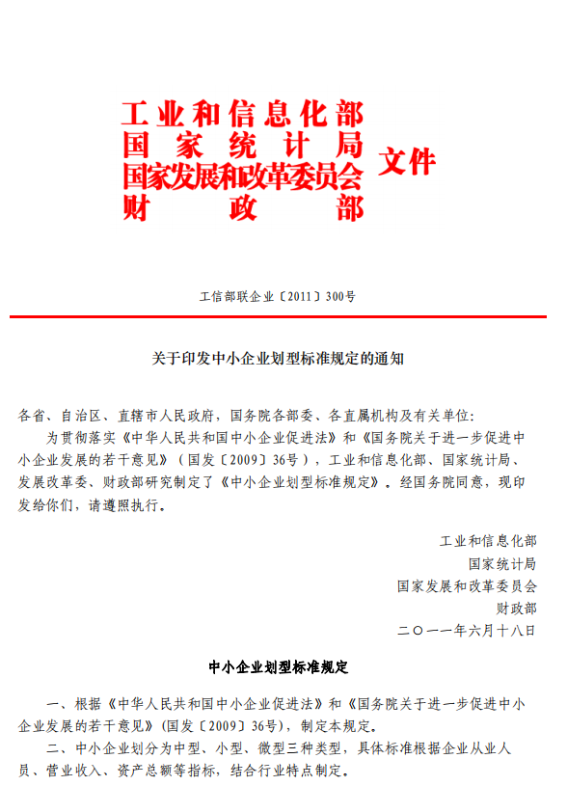

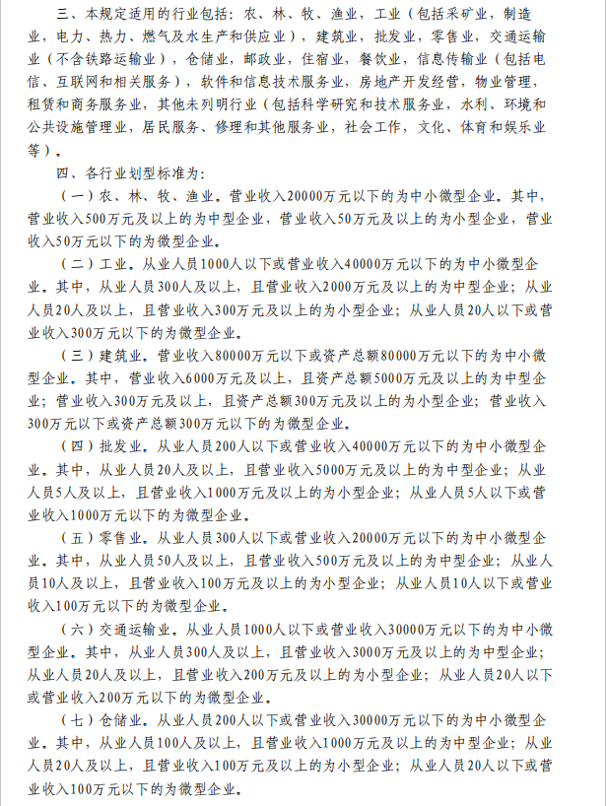

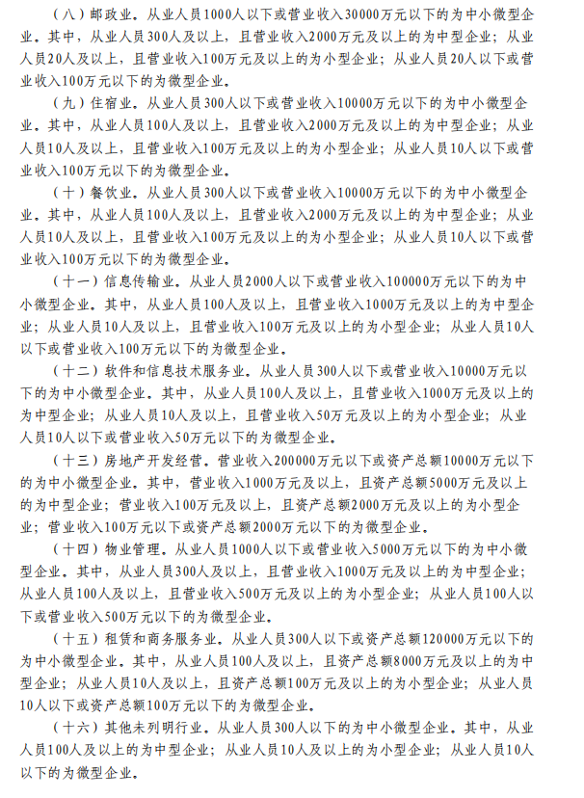

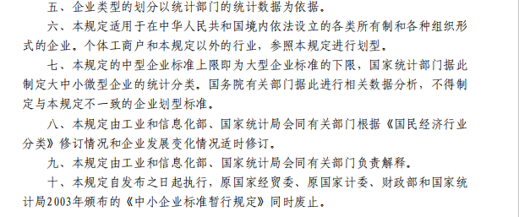

监狱企业证明文件（如有）

监狱企业证明文件：省级或以上监狱管理局、戒毒管理局（含新疆生产建设兵团）出具的属于监狱企业的证明文件。（2）如果提供其他监狱企业制造的货物，还须同时提供该企业为监狱企业的证明文件。

残疾人福利性单位声明函（如有）

本单位郑重声明，根据《财政部民政部中国残疾人联合会关于促进残疾人就业政府采购政策的通知》（财库〔2017〕141 号）的规定，本单位为符合条件的残疾人福利性单位，且本单位参加项目名称（项目编号）采购活动提供本单位制造的货物（由本单位承担工程/提供服务），或者提供其他残疾人福利性单位制造的货物（不包括使用非残疾人福利性单位注册商标的货物）。
本单位对上述声明的真实性负责。如有虚假，将依法承担相应责任。

企业名称（盖章）：

附件2-11

其他响应文件

第六部分 评审办法
根据《中华人民共和国政府采购法》遵循公开、公平、公正、科学、择优原则和诚实、信誉、效率的服务原则制定本办法。
一、谈判小组的组成
1.谈判小组的组成。谈判小组由采购人代表和评审专家组成，成员人数为3人以上单数，其中评审专家不少于成员总数的三分之二。技术复杂、专业性强的采购项目，评审专家中应当包含1名法律专家。
2.谈判小组的组成人员的回避。在政府采购活动中，谈判小组的组成人员与供应商有下列利害关系之一的，应当回避：
2.1参加采购活动前3年内与供应商存在劳动关系；
2.2参加采购活动前3年内担任供应商的董事、监事；
2.3参加采购活动前3年内是供应商的控股股东或者实际控制人；
2.4与供应商的法定代表人或者负责人有夫妻、直系血亲、三代以内旁系血亲或者近姻亲关系；
2.5与供应商有其他可能影响政府采购活动公平、公正进行的关系。
二、谈判响应文件递交截止、谈判程序、原则和方式
第一步：开启各谈判供应商的谈判响应文件，谈判小组根据评审原则和评审办法，对各供应商的谈判响应文件进行评审，并根据与供应商谈判情况可能实质性变动采购内容（包括采购需求中的技术、服务要求以及合同草案条款）等实质性要求各供应商应均能满足,否则视为未实质性响应谈判文件及实质性要求的供应商做无效报价处理。
第二步：经多轮谈判后，要求各谈判供应商在规定时间内作出最后报价（二次报价）。
注：供应商超过规定时间递交的报价采购机构将不予接受，其评审价以上一轮报价报价为准。
第三步：谈判小组根据质量和服务均能满足采购文件实质性响应要求且报价最低的供应商作为中标候选人向采购人推荐并提交书面谈判报告。
三、评审原则和方法
1、谈判小组首先对谈判响应文件进行初审，包括资格性检查和符合性检查，凡参加谈判供应商资格不符合采购文件要求：响应文件实质性内容和格式严重不符合有关规定或不响应采购文件要求者，经谈判小组认定作为无效报价，予以废除，不再进入后续评审。
2、谈判小组对资格性检查和符合性检查合格的谈判供应商进行综合因素评审。综合因素由谈判小组就谈判供应商的施工能力等内容的符合性、先进性等其他内容进行综合考虑，并根据与供应商谈判情况于质量和服务均能满足采购文件实质性响应要求的谈判人递交最后报价时当众公布（各谈判供应商于规定时间内递交最后报价表，超过规定时间递交的最后报价采购机构将不予接受，其评审价以初次报价为准。）
3、本项目在报价评审时依据《政府采购促进中小企业发展管理办法》（财库〔2020〕46号）规定，对小型和微型企业（监狱企业，残疾人福利性单位视同小型、微型企业）给予价格扣除，用扣除后的价格参与评审排序，具体规定如下：
3.1.供应商必须满足以下规定，才能享受小型、微型企业的价格扣除扶持政策：
供应商谈判响应文件中提交《中小企业声明函》的证明材料。
注：对符合本办法规定的货物、服务小微企业报价给予10%的扣除，用扣除后的价格参加评审排序。小、微企业按上述优惠取得政府采购合同后，不得分包或转包给大、中型企业。
3.2.符合《财政部、司法部关于政府采购支持监狱企业发展有关问题的通知》（财库[2014]68 号）规定的监狱企业，在全部提供本单位制造的货物或者提供其他监狱企业制造的货物（不包括使用非监狱企业注册商标的货物）参加政府采购活动时，视同小型、微型企业享受10%的报价总价扣除扶持政策。
备注：（1）监狱企业证明文件：省级或以上监狱管理局、戒毒管理局（含新疆生产建设兵团）出具的属于监狱企业的证明文件。（2）如果提供其他监狱企业制造的货物，还须同时提供该企业为监狱企业的证明文件。
3.3.符合《财政部、民政部、中国残疾人联合会关于促进残疾人就业政府采购政策的通知》（财库[2017]141 号）规定的残疾人福利性单位，在全部提供本单位制造的货物（由本单位承担工程/提供服务）或者提供其他残疾人福利性单位制造的货物（不包括使用非残疾人福利性单位注册商标的货物）参加政府采购活动时，视同小型、微型企业，享受10%的报价总价扣除扶持政策。
备注：（1）残疾人福利性单位证明材料：残疾人福利性单位声明函。（2）如提供其他残疾人福利性单位制造的货物，还须同时提供该企业的残疾人福利性单位声明函。
四、评审结果（确定成交供应商）
本次采购谈判小组根据报价人提交的谈判方案进行评审，根据质量和服务均能满足采购文件实质性响应要求的有效谈判人的最终报价由低到高进行排序，报价最低的供应商确定为成交候选供应商，采购人授权评标委员会根据评审报告直接确定一名中标供应商。
五、说明
1、谈判小组成员对需要共同认定的事项存在争议的，应当按照少数服从多数的原则作出结论。持不同意见的谈判小组成员应当在评标报告上签署不同意见及理由，否则视为同意评标报告。
2、废标。根据《中华人民共和国政府采购法》第三十六条之规定，在采购中，出现下列情形之一的，应予废标：
2.1符合专业条件的供应商或者对谈判文件作实质响应的供应商不足3家的；
2.2出现影响采购公正的违法、违规行为的；
2.3供应商的报价均超过了采购预算，采购人不能支付的；
2.4因重大变故，采购任务取消的。
废标后，采购机构应当将废标理由通知所有谈判供应商。
参见本采购文件第三部分：“供应商须知” 中的相关内容，未尽事宜按有关法律规定处理。

